**Indice**

|  |  |  |
| --- | --- | --- |
| Drow | | |
| Aguijón de Lolth | Nivel 4 | Pag |
| Capitan de la Guardia Sortilega | Nivel 6 |  |
| Cazador Drow | Nivel 2 |  |
| Chaman Drow | Nivel 8 |  |
| Guardia Sortilego | Nivel 4 |  |
| Kaxat | Nivel 10 |  |
| Portador del Fuego | Nivel 8 |  |
| Sacerdotisa de Lolth | Nivel 8 |  |
| Saqueador Drow | Nivel 5 |  |

|  |  |  |
| --- | --- | --- |
| Forjado | | |
| Batidor Forjado | Nivel 1 | Pag |
| Sable | Nivel 3 |  |
| Soldado Forjado | Nivel 1 |  |

|  |  |  |
| --- | --- | --- |
| Trasgoide | | |
| Bombardero Goblin | Nivel 1 | Pag |
| Comando Goblin | Nivel 1 |  |
| Filo del Ocaso hobgoblin | Nivel 3 |  |
| Lanzador de Batalla (Hobgoblin) | Nivel 4 |  |
| Lehvk (Hobgoblin) | Nivel 4 |  |
| Lehvk-Rhus (Hobgoblin) | Nivel 5 |  |
| Lehkvet (Hobgoblin) | Nivel 7 |  |
| Thraadaask -Rhus (Osgo) | Nivel 3 |  |

|  |  |  |
| --- | --- | --- |
| Orco | | |
| Berserker Orco | Nivel 4 | Pag |
| Cazarrecompensas Tharask | Nivel 4 |  |
| Sacerdote de Batalla | Nivel 1 |  |

|  |  |  |
| --- | --- | --- |
| Humano | | |
| Mago de Guerra de Karrnath | Nivel 2 | Pag |
| Sacerdote de la Sangre de Vol | Nivel 5 |  |
| Sargento Arcano de Karrnath | Nivel 5 |  |

|  |  |  |
| --- | --- | --- |
| Gnoll | | |
| Rastreador Gnoll | Nivel 3 | Pag |

**Aguijón de Loth (Nivel 4)**



*Asesinos drow de elite, conocidos por su eficiencia y falta de compasión.*

Rápida: Esoterica Radica

Media: Asesino

Lenta: Ninja

Iniciativa: +6

Velocidad: 40’

Tamaño: [Mediano]

Tipo:[Humanoide]

CD de Maniobras de Combate: 18

Visión en la Oscuridad

HP: 55

CA: 18

Fort: +4, Ref: +10, Vol: +7

Atención 17

Ataque: Rifle Drow (A Distancia) +13 (1d6+10), alcance 140’ (Critico: Red HP 8)

Ataque: Arco Largo (A Distancia) +12 (1d6+7), alcance 35’ (Ignora 3 de RD o Resistencia al daño físico)

Ver Furtivo (2d6), Viento Dispersante, Sentido del Asesino y Precisión Arcantrica

Características: Fue 14 Des 22 Con 8 Int 12 Sab 16 Carisma 10

Habilidades: Acrobacias+10, Atletismo+6, Latrocionio+10, Sigilo+11, Engañar+4, Percepción+7

Defensas: Engañar 17, Diplomacia 15, Intimidar 14, Percepción 14

Dotes: Precisión Arcántrica, Palabras de Poder, Viento Dispersante

Equipo: Armadura Ligera (+1 CA), Broche de Hidrargirio (+2 Des), Rifle Drow (+1, Brutal 2, Distante, Traumante), Pistola (Ocultable, Magnum, Desenvainado Rápido)

KOM: +6 (Des), KDM: +3 (Sab), BAB: +4

Aptitudes Activas

**Estándar**

**Movimiento**

**Rápida**

Palabras de Poder: A primer nivel, conoces la Palabra de Sombra y puedes usar las Palabras una vez por [Encuentro]. Como Acción Inmediata, la Palabra de Sombra inflige la condición [Cegado] en un oponente en rango [Medio] durante la duración de la acción interrumpida.

Cuando JugarEX: Cuando es hora de mantenerte en el terreno, puedes contar con tu suerte. Dos veces por [Encuentro], como Acción Inmediata, ganas un +2 a la CA y Salvaciones hasta el principio de tu próximo turno.

OscuridadEX: Los drows se especializan en la oscuridad. Como Acción Rápida, puedes duplicar los efectos de *Niebla de Obscurecimiento*, como el conjuro. Crear una cuarta *Niebla de Obscurecimiento* dispersa automáticamente la primera.

**Pasivas**

Precision Arcantrica: Ganas un bonificador de dote +2 a las tiradas de Ataque. Cuando seas objetivo de un Conjuro o Aptitud Sortilega el bonifcador aumenta en +1 hasta el final del [Asalto], hasta un limite de +5.

Viento Dispersante: Dos veces por [Encuentro], cuando golpeas a un oponente con un ataque puedes finalizar un efecto creado por un Conjuro o Aptitud Sortílega de Círculo no superior a 2do Círculo que tenga duración y se origine en tu oponente o lo tenga como objetivo. Es un efecto de [Disipación] de 2do Círculo.

Ataque FurtivoEX: Sabes que una lucha justa es un fracaso en planificación. Cuando realizas un ataque con éxito sobre una criatura [Desprevenida], [Indefensa], [Confusa], [Atontada], [Enmarañada], [Exhausta], [Atudida], [Estremecida], [Aterrada], [Acobardada] o [En Pánico] haces 2d6 de daño adicional de [Precisión].

Sentido del AsesinoEX: Una vez vas a por un enemigo, difícilmente lo dejas escapar vivo. Puedes ignorar las condiciones [Oculto] y [Completamente Oculto] cuando ataques a un oponente sobre el que hayas hecho Furtivo durante el [Encuentro].

Jugar Bien las CartasEX: Cualquier Picaro aprende a usar pocas habilidades sin pararse a pensar en ellas. Puedes elegir 10 en Sigilo y Acrobacias independientemente de las circunstancias.

Tácticas: El Agujón de Lolth es un asesino experto, no iniciara el combate donde le puedan ver, intentando asegurarse la ventaja. Su táctica favorita es situarse oculto a unos 100’ de distancia con su Rifle Drow y hacer de francotirador.

**Estándar:** Ataca a distancia, simplemente.

**Movimiento:** Como acción parcial suele usar Acrobacias si no tiene el furtivo asegurado.

**Rápida:**  Si es atacado y marca la diferencia usa Cuando Jugar o incluso Palabras de Poder, si ve que no lo va a necesitar para realizar furtivos. Una vez tiene dañado su objetivo con Furtivo usa Niebla de Obscurecimiento para ocultar su posición si es descubierto. Usa Palabras de Poder mientras dispara para asegurarse un Furtivo si el ataque sorpresa falla o no ha podido ocultarse.

**Batidor Forjado (Nivel 1)**

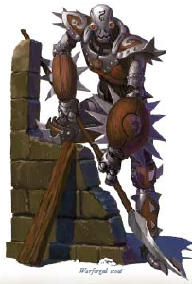

*Tropas de infiltración de forjados, una raza creada en masa para la guerra.*

Rápida: Constructo

Media: Espadachin

Lenta: Templado de Batalla

Iniciativa: +4

Velocidad: 40’

Tamaño: [Mediano]

Tipo:[Constructo]

CD de Maniobras de Combate: 14

Visión en la Oscuridad

Inmune: Afectado, Exhausto

HP: 28

CA: 17

Reducción de Daño: 2

Fort: +6, Ref: +4, Vol: +4

+2 contra maniobras de combate

Atención 13

Ataque: Lanza (Cuerpo a cuerpo) +5 (1d6+6), alcance 10’

Ataque: Arco Largo (A Distancia) +5 (1d6+7), alcance 110’

Ver Baila Conmmigo

Características: Fue 10 Des 18 Con 18 Int 12 Sab 14 Carisma 8

Habilidades: Atletismo+1, Sigilo+5, Vigor+5, Ingenieria+2, Percepción+3

Defensas: Engañar 13, Diplomacia 12, Intimidar 10, Percepción 10

Dotes: Sustentado por Voluntad, Forjado

Equipo: Revestimiento Metálico (+2 CA), Lanza (Brutal 1, Veloz, Alcance), Ankh Negra (+2 Con), Arco Largo (Brutal 2, Distante), Puño de Combate (Natural, Guardian, Reactivio, Parada)

KOM: +4 (Des), KDM: +4 (Con), BAB: +1

Aptitudes Activas

**Estándar**

**Movimiento**

**Rápida**

**Pasivas**

Aguante MecánicoEX: Los Constructos reducen al duración de [Fatigado] a la mitad (Mínimo 1) y posee [Inmunidad] a [Exhausto].

Sin TiempoEX: No envejece.

Más Duro, Más Rápido, Mas Fuerte, Mejor: Ganas un +1 al daño y aumentas en 5’ tu Velocidad de Movimiento. Ganas un +2 a los TS contra maniobras de combate.

Baila ConmigoEX: Cuando te mueves al menos 10’, tu próximo ataque este [Asalto] hace daño adicional con el descriptor [Precisión] igual a 5.

Tácticas: El batidor forjado usa sus dos pasos de 5’ para activar Baila Conmigo

**Estándar:** Carga siempre que puede en el primer turno , luego usa desarmar y derribar principalmente.

**Movimiento:** Como acción parcial suele usar Vigor.

**Rápida:** Solo para cambiar de arma y realizar paradas.

**Berserker Orco (Nivel 4)**

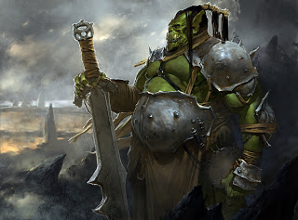

*Estos orcos son campeones de sus tribus y a menudo caudillos de pleno derecho, pues los orcos respetan la fuerza y en fuerza, estos barbaros son difíciles de superar.*

Rápida: Ancestros

Media: Furia

Lenta: Destrucción

Iniciativa: +1

Velocidad: 40’

Tamaño: [Mediano] (Grande en Furia)

Tipo:[Humanoide]

CD de Maniobras de Combate: 17 (21 en Furia)

Visión en la Oscuridad

HP: 74 (82 en Furia)

CA: 20

Reducción de Daño: 2

Curación Rápida: 2

Fort: +10(+12 en furia), Ref: +4, Vol: +6 (+7 en furia)

Atención 15

Ataque: Espadón (Cuerpo a cuerpo) +9 (1d6+12), alcance 10’ (Critico 18-20)

Ataque: Arco Largo (A Distancia) +9 (1d6+10), alcance 25’ (Critico 18-20)

En Furia

Ataque: Espadón (Cuerpo a cuerpo) +12 (1d6+16), alcance 15’ (Critico 18-20)

Ataque: Arco Largo (A Distancia) +12 (1d6+14), alcance 25’ (Critico 18-20)

Caracteristicas: Fue 20 Des 10 Con 18 Int 12 Sab 14 Carisma 10

Habilidades: Atletismo+10(+11 en Furia), Vigor+8, Acrobacias+6, Intimidar+3, Percepción+5

Defensas: Engañar 13, Diplomacia 11, Intimidar 10, Percepción 10

Dotes: Casado con el Hierro (18-20), Viscera Optimista, Impacto Imprudente

Equipo: Armadura Pesada (+2 CA,-1 Ref), Espadón (Brutal 2, Alcance), Arco Largo (Distante, Brutal2) Amuletos Orcos (+2 Con y 2 Curacion rapida)

KOM: +5 (Fue), KDM: +4 (Con), BAB: +4

Aptitudes Activas

**Estándar**

**Movimiento**

Impacto Imprudente: Como Acción de Movimiento puedes causar que tu penalizador al Ataque por Ataque Poderoso pase a ser un penalizador a la CA en su lugar.

Si una tirada de ataque contra ti seria comparada a algo que no sea la CA, aplicas el penalizador a ese otro valor, pero reducido a la mitad.

**Rápida**

FuriaEX: Canalizas la Furia del Bárbaro, un estado donde se amplifica tu moral y poder físico. Como Acción Rápida, si no estas [Fatigado], [Exhausto] o en Furia, puedes activar esta Aptitud, esta dura un número de [Asaltos] igual a 3 + Modificador de Constitución (7). En dicho estado, ganas un +2 al Ataque y Daño y +2 a la Fuerza. Tambien ganas un +1 a la CD de tus Maniobras de Combate y a tus TS de Fortaleza y Voluntad. Además, ganas 8 Puntos de Vida temporales. Estos se pierden cuando termina la Furia. Puedes terminar la Furia prematuramente como Acción Gratuita. Tambien cuentas como si fueras [Grande] para lo que te convenga.

Cuando tu Furia termina (En tu turno) quedas [Fatigado] por un número de [Asaltos] igual a los que has permanecido en Furia (Mínimo 1), y no puedes entrar en Furia en ese turno ni en el siguiente.

HendeduraEX: Una vez por [Asalto], como Acción Rápida, cuando golpees a un oponente con un Ataque Cuerpo a Cuerpo y le hagas daño, puedes comparar tu tirada de Ataque con la CA de otro oponente en tu rango [Cuerpo a Cuerpo], si también supera la CA de este el segundo oponente recibe el mismo daño que el primero, esta aptitud no es un Ataque.

**Pasivas**

LinajeEX: Cualquier efecto que te curaría pero no te tiene a ti o a tus Objetos como origen curan 1 punto de vida extra por nivel que poseas.

Al Cargar ignoras el penalizador a la CA.

Díficil de RomperEX: Una vez por [Encuentro], si tienes éxito en un TS de Fortaleza o Volunatd cuyo efecto se vea reducido por un TS con éxito puedes ignorar el efecto completamente.

Tácticas: El berserker lucha en primera línea, cargando. Luego desarma y derriba.

**Estándar:** Carga siempre que puede en el primer turno , luego usa desarmar y derribar principalmente.

**Movimiento:** Impacto Imprudente. Como acción parcial suele usar Vigor.

**Rápida:** Entra en furia, luego usa Hendedura.

**Bombardero Goblin (Nivel 1)**



Rápida: Esoterica Radica

Media: Demoledor

Lenta: Templado de Batalla

Iniciativa: +3

Velocidad: 30’

Tamaño: [Pequeño]

Tipo:[Humanoide]

CD de Maniobras de Combate: 12

Visión en la Oscuridad

HP: 26

CA: 16

Fort: +3, Ref: +7, Vol: +2

(-2 contra maniobras de combate)

Atención 13

Ataque: Cuchillos Goblin (C.C) +7 (1d6+6), alcance 5’ (Critico:18-20 Red HP 1 y Sangrado)

Ataque: Bomba (C.C) +8 (1d4+5), alcance 25’ (Critico: 18-20) Daño de fuego, queda [Quemandose] si fall una tirada de reflejos CD 17

Características: Fue 8 Des 18 Con 12 Int 16 Sab 14 Carisma 10

Habilidades: Acrobacias+4, Atletismo+0, Latrocinio +4, Sigilo+5, Ingenieria+8, Percepción+3

Defensas: Engañar 13, Diplomacia 16, Intimidar 11, Percepción 11

Dotes: Experto en Explosivos, Casado con el Hierro

Equipo: Armadura Ligera (+1 CA), Anillo de Obsidiana, Cuchillos Goblins (Brutal, traumante, parada)

KOM: +5 (Int), KDM: +3 (Des), BAB: +1

Aptitudes Activas

**Estándar**

**Movimiento**

**Rápida**

BombasEX: Como Acción Rápida o de Movimiento, puedes mezclar químicos peligrosos en una bomba, la mezcla dura un [Asalto], tras el cual queda inerte.

Estos viales pueden ser lanzados como Ataques en una Acción de Ataque y puedes lanzar tantos como tengas disponibles como Ataque a Distancia en rango [Corto], con un bonificador de Objeto a la Tirada de Ataque igual al número de Círculos en eta senda. El objetivo toma daño con el descriptor elegido igual a 1d4 por nivel más tu KOM. Este queda [Quemandose] si falla una tirada de Reflejos (17).

**Pasivas**

Jugar Bien las CartasEX: Cualquier Picaro aprende a usar pocas habilidades sin pararse a pensar en ellas. El goblin puede elegir 10 en Acrobacias y Sigilo independientemente de las circunstancias.

Tácticas: El bombardero es un goblin de estabilidad mental discutible, le encanta sorprender a sus enemigos lanzándoles bombas cuanto menos se lo esperan.

**Estándar:** Tiene preferencia por lanzar bombas.

**Movimiento:** Como acción parcial suele usar Acrobacias para dejar desprevenido o percepción para bajar los TS.

**Rápida:**  Las usa para preparar bombas, si esta cuerpo a cuerpo, usa Parada con sus cuchillos goblins como acción inmediata.

**Capitán de la Guardia Sortílega (Nivel 6)**



Rápida: Secretos Arcanos

Media: Saber Arcano

Lenta: Custodio

FBI: Bolsa de Trucos

Iniciativa: +5 (Advertencia incluida)

Velocidad: 50’

Tamaño: [Mediano]

Tipo:[Humanoide]

CD de Maniobras de Combate: 17

Inmune: Afectado

Visión en la Oscuridad

HP: 84

CA: 21

Fort: +5, Ref: +10, Vol: +12

Atención 16

Ataque: Bastón de Mago (Cuerpo a cuerpo) +10 (1d6+7), alcance 5’

Caracteristicas: Fue 14 Des 16 Con 8 Int 12 Sab 10 Carisma 20

Habilidades: Atletismo+8, Sigilo+8, Arcano+5, Medicina+5, Engañar +9, Intimidar+9

Defensas: Engañar 16, Diplomacia 17, Intimidar 22, Percepción 22

Dotes: Sustentado por Voluntad, Adepto Telequinetico, Vas a Flaquear, Vastago Telequinetico

Equipo: Armadura Ligera (+1 CA), Baston (Arcano, Brutal 3), Fragmento Siniestro

KOM: +6 (Car), KDM: +4 (Des), BAB: +4

Aptitudes Activas

**Estándar**

Malos AuguriosSU: Una vez por [Asalto], como Acción Estándar, puedes liberar energías en el aire, devastando a tus enemigos. Por cada 5 puntos de daño infligidos sobre un oponente con Malos Augurios un aliado a 100’ es curado 2 HP. Efectos que aumenten esa curación se aplican una sola vez por [Asalto] y aliado. La descarga en concreto puede tomar dos formas:

Oleada Temible: La Oleada Temible es un cono de hasta 40’ que hace daño con el descriptor [Frío] o [Negativo] según elijas cada vez que la uses. Esta hace daño igual a 6d4+6(+6 adicional por bastón) a todas las criaturas en el área y si no pasan un TS de Voluntad (CD 19) las deja [Estremecidas].

Caida de Martillo: Caida de Martillo hace 6d6 (+6 por bastón) de daño de [Fuego] o daño físico según elijas cada vez que uses esta Aptitud en una casilla objetivo a 190’ además de las casillas a 5’ con que tenga línea de efecto la casilla objetivo. A. Un TS de Reflejos (CD 19) reduce el daño a la mitad.

Sombras HambrientasSLA: Como Acción Estándar, puedes crear una emanación de 15’ desde una casilla en rango [Medio], haciendo 6 de daño (+6 por Bastón) e infligiendo un penalizador de -1 al Ataque, Reflejos y Fortaleza a cada oponente en el radio y un penalizador a la velocidad de movimiento igual a la mitad de la misma por dos [Asaltos]. Es un efecto de Evocación.

Paso Tartamudo: Como Acción Estándar, puedes crear una emanación de 30’ originada en una casilla en rango [Corto] que inflige la condición de [Realentizado] sobre todas las criaturas en el área excepto tu si no superan un TS de Voluntad (CD 19) un [Asalto] por cada 5 niveles que poseas (Mínimo un [Asalto]). Es un efecto de [Ligadura] y Evocación.

Vastago Telequinetico: Como Acción Estándar, puedes mover un número de objetos sueltos con un meso combinado de una tonelada en tu rango [Medio] a cualquier lugar dentro del mismo que haya casillas desocupadas. No puedes mover una criatura que no este [Muerta], los objetos en posesión de otra criatura o una montura ocupada.

Adicionalmente, puedes golpear a tus oponentes con fuerza telequinetica. Como Acción Estándar puedes crear una emanación de radio igual a tu rango [Cercano] centrada en ti que hace daño igual a 3d4+6 (+6 por Bastón) a todos los oponentes en el área. Un TS de Reflejos (CD 19) reduce el daño a la mitad. Es una Aptitud Sobrenatural.

Rompeconjuros: Como Acción Estándar, puedes finalizar un efecto creado por un Conjuro o Aptitud Sortílega que tenga una duración y sea de Círculo 3ero o menor y que tenga como origen u objetivo una casilla o criatura en rango [Medio]. Es un efecto de [Disipación].

Retejer: Como Acción Estándar, puedes restaurar un efecto finalizado por un efecto de [Disipación] en los últimos dos [Asaltos] que estuviera afectando o tuviera como origen una casilla o criatura en rango [Medio].

**Movimiento**

**Rápida**

Precisión QuirurgicaEX: Una vez por [Encuentro] por Círculo en esta Senda que poseas, como Acción Rápida, cuando crees una emanación, línea o cono sin duración puedes quitar varias casillas del área de efecto o, respetando que cada casilla debe estar unida a las demás, reorgnizarlas como prefieras. Las casillas deben estar dentro del rango en el que puedes usar la aptitud o dentro de la extensión del área desde el origen de la misma (Por ejemplo, a 60’ del origen de una Línea de 60’).

Crear Custodia SU: Puedes crear custodias mágicas como Acción Rápida. A menos que se especifique lo contrario, todas las Custodias son efectos de [Guarda] y duran hasta el final del [Encuentro]. Estas guardas te afectan a ti.

Custodia Nublada: Quedas [Oculto].

Custodia Ambiental: Ganas los efectos de *Soportar los Elementos*.

Custodias Amistosas SU: Ganas acceso a las siguientes custodias, una misma criatura solo puede beneficiarse de una de estas al mismo tiempo.

Custodia Mental: Ganas un +3 a los TS de Voluntad.

Custodia Deflectora: Ganas un +3 a los TS de Reflejos.

Custodia Dura: Ganas un +3 a los TS de Fortaleza.

Adepto Telequinetico: Puedes gastar una Acción Rápida para mover un objeto que podrías blandir como arma (Improvisada o no) en rango [Cercano] a cualquier parte del mismo. Si se mueve un arma a una casilla aliada este puede equipársela (o cambiar su arma por esta otra) inmediatamente sin agstar acción. No puedes usar esta Aptitud para hacer daño o mover objetos cargados por otra criatura. Es una Aptitud Sobrenatural.

**Pasiva**

AdvertenciaEX: Tu y tus aliados a 30’ ganais un bonificador a las tiradas de iniciativa igual a ¼ de tu nivel (1).

Vas a Flaquear: Cuendo un efecto, incluido [Curación Rápida], intente curar a un oponente en tu rango [Cercano] la curación es reducida en una cantidad igual a 6, hasta un limite igual a la mitad de la curación original. Este efecto se puede apilar cinco veces o con dos Vas a Caer.

Tácticas: El Capitán suele dirigir unidades de guardias sortílegos o proteger a gente realmente importante.

**Estándar:** Si es la fuerza principal, Malos Augurios, si esta para apotar puede preferir Sombras Hambrientas o Paso Tartamudo. Retejer y Rompeconjuros dependen mucho de las circunstancias y rara vez usa Vastago Telequinetico.

**Movimiento:** Suele usar Intimidar como acción parcial.

**Rápida:** Se suele echar Custodia Nublada al principio de un combate y Custodia Dura (a menos que otro TS sea obviamente mas adecuado), luego usa de forma astuta Precisión quirúrgica o Adepto telequinetico, sacando máximo provecho a Malos Augurios o Paso Tartamuda o bien apartando armas de rivales desarmados.

**Cazador Drow (Nivel 2)**

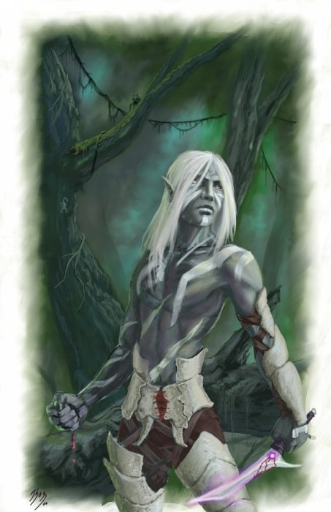

*Mortal cazador de las junglas de Xendrik.*

Rápida: Templado de Batalla

Media: Soldado Profesional

Lenta: Mago de Hierro

Iniciativa: +6

Velocidad: 40’ (Ignora terreno difícil)

Tamaño: [Mediano]

Tipo:[Humanoide]

CD de Maniobras de Combate: 16

Visión en la Oscuridad

HP: 39

CA: 16

Fort: +4, Ref: +8, Vol: +3

Atención 14

Ataque: Cuchillo Largo Drow (C.C) +10 (1d6+7), alcance 5’ (Critico: 18-20 Red HP 4 y Sangrado), Inflige Quemandose (Veneno Drow)

Ataque: Shuriken Drow (Distancia) +9 (1d6+6), alcance 30’ (Critico: 18-20 Red HP 4 y Sangrado), +1d4 de Daño a menos de 30’

Ver Precisión Arcantrica

Características: Fue 12 Des 20 Con 8 Int 16 Sab 14 Carisma 10

Habilidades: Acrobacias+7, Atletismo+3, Sigilo+8, Vigor+1, Naturaleza+5, Percepción+4

Defensas: Engañar 14, Diplomacia 15, Intimidar 13, Percepción 13

Dotes: Precisión Arcántrica, Casado con el Hierro

Equipo: Armadura Ligera (+1 CA), Rifle Drow (+1, Brutal 2, Traumante, Devoracarne), Shuriken Drow (Bocajarro, Brutal, Traumante)

KOM: +5 (Des), KDM: +3 (Int), BAB: +2

Aptitudes Activas

**Estándar**

*Componente de Cadena (Como parte de una acciond e ataque)*

**Movimiento**

**Rápida**

*Fin de Cadena*

Segar la TempestadEX: Puedes, con una preparación mínima y usando solo los recursos a manos, crear emboscadas letales para tu enemigo. Puedes preparar trampas, que puede ser desplegadas en combate como Acción Rápida. Una trampa por [Encuentro]. Una trampa puede permanecer funcional hasta el fin del [Encuentro], con algunas excepciones. Cada trampa tiene un efecto único cuando son activadas, normalmente son visibles, pero pueden ocultarse con Latrocionio. Al primer Círculo tienes acceso a las siguientes trampas:

1. Pasta Enmarañapies: Atomizada en una niebla que cubre el aire, esta pasta cubre hasta 5 casillas en rango [Cercano] en el momento en que la desplegas. Cada casilla afectada debe tocar al menos otra casilla afectada. Los objetivos que entrene en dichas casillas deben tener éxito en un TS de Fortaleza (CD 16) o parar sus movimientos y quedar [Desprevenidos] hasta su próximo turno.
2. Cable Trampa: El cable trampa se sitúa en una línea de 30’ originada en una casilla en tu rango [Medio], la línea entera debe estar dentro del rango. Los que intenten salir de una casilla cubierta por la línea caen [Tumbados] si no pasan un TS de Reflejos (CD 16). Un Cable Trampa puede actuar dos veces antes de quedar destruido completamente.
3. Fumigador: El fumigador puede ser lanzado a una casilla dentro del rango [Medio] y emite una emanación de 20’ de radio de un gas con efectos alucinógenos. Cada criatura que empiece su turno en dicho radio empieza a ver doble y si no tiene un TS de Voluntad con éxito (CD 16) trata a las demás criaturas como [Completamente Ocultas] por los próximos dos [Asaltos]. El Fumigador se disipa en 4 [Asaltos].

**Pasivas**

Precision Arcantrica: Ganas un bonificador de dote +2 a las tiradas de Ataque. Cuando seas objetivo de un Conjuro o Aptitud Sortilega el bonifcador aumenta en +1 hasta el final del [Asalto], hasta un limite de +5.

Más vale Rápido que MuertoEX: Moverte en una casilla de Terreno Difícil no te cuesta movimiento adicional. Además, ganas un bonificador igual a la mitad de tu nivel (1) a la iniciativa.

**Mago de hierro**

Conectando una secuencia de ataques y aptitudes arcanas llamada Cadena, puedes activar poderosas aptitudes llamadas Fin de Cadena.

La longitud de cadena empieza en 0 en cada [Encuentro] y se mide por los Eslabones. Cuando haces un ataque con éxito añades un Eslabón a la Cadena al igual que el uso de Componentes de Cadena, incluso si incluyen ataques. Cada Componente de Cadena puede ser usado en tu Acción de Ataque, substituyendo un Ataque por un Componente de Cadena, los ataques que formen parte del Componente de Cadena no pueden ser substituidos por otro Componente.

Cada Fin de Cadena puede ser activado como Acción Rápida una vez por [Asalto] y solo pueden ser activados si la Cadena tiene cierto número de Eslabónes o más, especificado en su descripción. Como parte del Fin de Cadena puedes [Teleportarte] sin provocar Ataques de Oportunidad unos 5’ por Componente de Cadena, a tu elección antes o después del efecto del Fin de Cadena. Usar un Fin de Cadena reduce el número de Eslabones a 0.

Secuencia de GolpesEX: Del Tempo viene tu primer Componente de Cadena, que cambia una oportunidad inmediata por una ventaja a largo plazo. A cambio de un Ataque obtienes un +1 al Ataque contra un oponente en rango [Cercano] y +1 a la CA. Estos bonificadores se apilan dos veces cuando obtienes el 1er Círculo. También puede usarse esta aptitud como Fin de Cadena si tienes al menos un Eslabón.

Tácticas: El cazador suele ir en grupo, a menudo dirigido por un saqueador.

**Estándar:** Si puede, intenta cargar, derribar o desarmar.

**Movimiento:** Como acción parcial suele usar Acrobacias para dejar desprevenido.

**Rápida:**  Usa una trampa para dificultar las cosas a sus enemigos y si tiene eslabones usa secuencia de golpes.

**Cazarecompensas Tharashk (Nivel 4)**

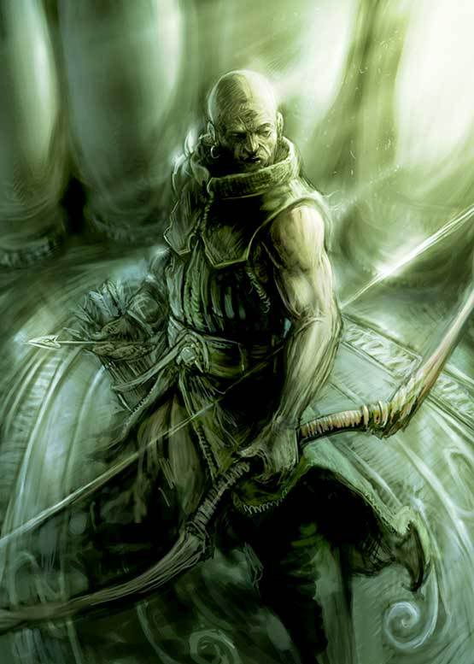

*Miembros de la casa orca y humana que controla el gremio de buscadores. Formada de la unión de los humanos con tres clanes de las Tierras Sombrias.*

Rápida: Ancestros

Media: Furia

Lenta: Adepto Acrobatico

Raza: Orco

Iniciativa: +2

Velocidad: 40’ (45’ en Furia)

Tamaño: [Mediano] ([Grande] en Furia)

Tipo:[Humanoide]

CD de Maniobras de Combate: 16 (20 en Furia)

Visión en la Oscuridad

HP: 70 (+8 Temporales en Furia)

CA: 19 (ver Adepto Acrobatico)

Fort: +8 (+10 en Furia), Ref: +8, Vol: +3(+4 en Furia)

+2 Contra maniobras de Combate en Furia

Atención 15

Ataque: Arco Negro (Distancia) +10 (1d6+9), alcance 560’ (Critico: 18-20, Cegado 1 Asalto)

En furia:  
Ataque: Arco Negro (Distancia) +13 (1d6+12), alcance 560’ (Critico: 18-20, Cegado 1 Asalto)

Características: Fue 18 Des 10 Con 18 Int 14 Sab 12 Carisma 8

Habilidades: Acrobacias+4, Atletismo+9(10 en Furia), Vigor+8, Geografia+6, Percepción+5

Defensas: Engañar 15, Diplomacia 16, Intimidar 13, Percepción 13

Dotes: Francotirador, Pistolero, Casado con el Hierro

Equipo: Armadura Ligera (+1 CA), Arco Negro (+2, Brutal 2, Distante), Amuleto Escudo (+2 Ref)

KOM: +4 (Fue), KDM: +4 (Con), BAB: +4

Aptitudes Activas

**Estándar**

**Movimiento**

**Rápida**

FuriaEX: Canalizas la Furia del Bárbaro, un estado donde se amplifica tu moral y poder físico. Como Acción Rápida, si no estas [Fatigado], [Exhausto] o en Furia, puedes activar esta Aptitud, esta dura un número de [Asaltos] igual a 8. En dicho estado, ganas un +2 al Ataque y Daño. Tambien ganas un +1 a la CD de tus Maniobras de Combate y a tus TS de Fortaleza y Voluntad.Además, ganas 2 Puntos de Vida temporales por nivel. Estos se pierden cuando termina la Furia. Puedes terminar la Furia prematuramente como Acción Gratuita.

Cuando tu Furia termina (En tu turno) quedas [Fatigado] por un número de [Asaltos] igual a los que has permanecido en Furia (Mínimo 1), y no puedes entrar en Furia en ese turno ni en el siguiente. Tu Furia te da la capacidad física para actuar como una criatura mas grande. Ganas un +2 de Objeto a la Fuerza y tu tamaño se vuelve [Grande] si no era ya [Grande] o [Enorme] ganando los beneficios de dicho tamaño. Aunque de forma normal seas [Grande] cuentas como [Mediano] en lo que te sea conveniente.

**Pasivas**

LinajeEX: Cualquier efecto que te curaría pero no te tiene a ti o a tus Objetos (Inluyendo lugares de poder) como origen curan 4 puntos de vida extra por nivel que poseas. Adicionalmente, añades la mitad de tu nivel, mínimo 1, a tus tiradas de iniciativa.

Díficil de RomperEX: Una vez por [Encuentro], si tienes éxito en un TS de Fortaleza o Volunatd cuyo efecto se vea reducido por un TS con éxito puedes ignorar el efecto completamente.

Así de RápidoEX: Aprendes a reaccionar a Ataques con gran velocidad, esquivando ataques que penetrarían tus defensas. Una vez por [Asalto], cuando un Oponente que no este [Oculto] o [Completamente Oculto] hace un Ataque contra ti, si no estás [Enmarañado], puedes hacer un TS de Reflejos para usarlo en vez de tu CA si resulta ser mayor contra ese Ataque en concreto.

Francotirador: El alcance de cualquier arma a distancia que empuñes aumenta en una categoría hasta un límite de [Extremo]. Además, mientras lleves un arma a distancia puedes hacer una tirada de Percepción para el uso en combate de Engañar.

Tácticas: El cazarrecompensas rastrea su presa, cazandola desde lejos con su arco lo mas lejos posible, entrando en furia para abatirlo antes de que llegue al cuerpo a cuerpo..

**Estándar:** Dispara.

**Movimiento:** Como acción parcial suele usar Percepción para dejar desprevenido. Suele retroceder mientras pueda.

**Rápida:**  Entrar en Furia si es preciso.

**Chaman Drow (Nivel 8)**

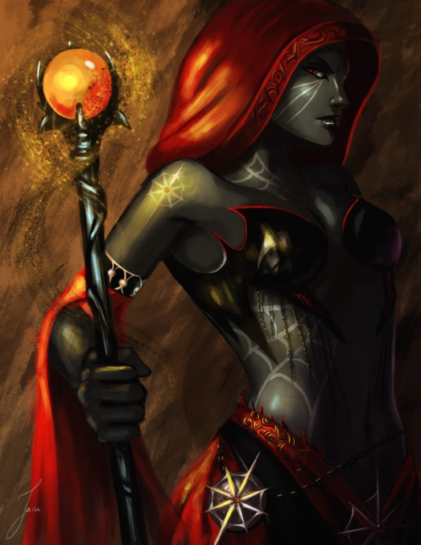

Rápida: Conjuros Chaman

Media: Elemental de Fuego

Lenta: Elementalista de Fuego

Iniciativa: +4

Velocidad: 55’

Tamaño: [Mediano]

Tipo:[Humanoide]

CD de Maniobras de Combate: 18

Visión en la Oscuridad

HP: 108

CA: 28

Fort: +7, Ref: +8, Vol: +14

Atención 25 (Ver Vigilante)

Ver Vas a Flaquear y Presencia del Chaman

Ataque: Bastón de Mago (C.C) +15 (1d6+7), alcance 10’

Ataque: Encantamiento (Dis) +17 (9d4+7+7 por Bastón) Alcance 180’

Ver Precision Arcantrica

Características: Fue 10 Des 18 Con 8 Int 12 Sab 24 Carisma 18

Habilidades: Atletismo+8, Sigilo+6, Vigor+7, Arcano+11, Naturaleza+9, Medicina+9, Percepción+15

Defensas: Engañar 25, Diplomacia 19, Intimidar 22, Percepción 22

Dotes: Precisión Arcantrica, Maestro Arcano (Conjuros), Vas a Flaquear, Sanador Mistico

Equipo: Tatuajes (+3 Obj CA), Bastón de Mago (Brutal 3, Arcano), Fragmento Siniestro, Corazon roblizo, Campo de Fuerza (+2 CA Escudo,Vigilante), Puño de Piedra

KOM: +7 (Sab), KDM: +4 (Car), BAB: +6

Aptitudes Activas

**Estándar**

*Conjuros (CD 23, + 7 al daño por bastón)*

**Nivel 1 (7/Escena): Mundo Mental, Santuario, Bendición**

**Nivel 2 (7/Escena): Poder Natural, Cuchilla Ardiente, Curar Heridas Moderadas**

**Nivel 3 (5/Escena): Luz Abrasadora, Curar Heridas Graves, Custodia contra la Muerte**

EncantamientoSLA: Como Acción Estándar puedes curar a un aliado o dañar a un oponente en rango [Medio]. Curas o dañas (Curas 9d6+7, Dañas, ver arriba). Hacer daño requiere una tirada de Ataque (Si bien no cuenta como Ataque), curar a un aliado no requiere una tirada de ataque

Adicionalmente, cuando usas tu Encantamiento cuentas como si tuvieras Aaque Base Bueno hasta el inicio de tu próximo turno, incluyendo en la tirada de ataque del propio Encantamiento.

**Movimiento**

**Rápida**

Puño de Piedra: Una vez cada 2 [Asaltos], como Acción Rápida, puedes infligir [Reducción de HP] igual a dos veces tu nivel (16) a dos oponentes a 50’.

Imbir ConjuroSLA: Como Acción Rápida, puedes usar un espacio de conjuros de cualquier Círculo. Si lo hace imbuyes un Conjuro de ese Círculo o inferior que tenga como Objetivo una criatura o tenga listada una versión de Encantamiento (Si cumple ambos se usa la versión de Encantamiento). Cuando uses Encantamiento con éxito sobre un oponente este [Turno] se activa, sin gasto de acción ni Ataque de Oportunidad, sobre el efecto del Conjuro como efecto de [Descarga], desimbuyendo el conjuro en el proceso

El objetivo de la [Descarga] debe ser el mismo que el del Encantamiento y si el Conjuro requiere una tirada de Ataque se usa la del Encantamiento. Los efectos que se desencadenen de un crítico y no sean parte del conjuro no se activan aquí.

El EscudoSU: Como Acción Rápida, puedes crear una emanación con un radio de 30’ centrada en ti y que se mueve contigo.

Cuando un conjuro de tercer Círculo o inferior que tenga una Duración, te tenga como objetivo y no sea una copia los puedes proyectar.

Al proyectar un conjuro creas una copia del conjuro para cada aliado en tu aura de Bastión. Si estos salen del aura o alguien termina el conjuro sobre ti con un conjuro de [Disipación] pierden el beneficio del conjuro, de igual modo, si entran en el área posteriormente al lanzamiento del conjuro se benefician de los efectos del mismo. De la misma forma, cuando el conjuro se termina sobre ti, también se termina sobre tus aliados.

Como Acción Rápida, puedes dejar de proyectar un conjuro. Además, cada [Encuentro], el primer efecto de [Disipación] contra un conjuro que estes proyectando falla automáticamente.

**Pasivas**

Vas a Flaquear: Cuendo un efecto, incluido [Curación Rápida], intente curar a un oponente en tu rango [Cercano] la curación es reducida en una cantidad igual a tu nivel (8), hasta un limite igual a la mitad de la curación original. Este efecto se puede apilar cinco veces o con dos Vas a Caer.

Precisión Arcantrica: Ganas un bonificador de dote +2 a las tiradas de Ataque. Cuando seas objetivo de un Conjuro o Aptitud Sortilega el bonifcador aumenta en +1 hasta el final del [Asalto], hasta un limite de +5.

Vigilante: Sabes si hay oponentes en tu rango [Cuerpo a Cuerpo] pero no conoces su localización. Tambien lo sabes si hay uno en tu rango [Cercano].

Presencia del ChamanSU: Los aliados a 30’ de ti tienen [Curación Rápida] igual a tu KDM (4).

Tácticas: El Chaman suele ir con El Escudo Acivado, proyectando Bendición, Poder Natural y Cuchilla Ardiente. Tambien Custodia contra la muerte si lo ve preciso. Se mantiene a 30’ de sus aliados para que se beneficien de Presencia del Chaman y El Escudo.

**Estándar:**  Usa Encantamiento para dañar o curar, si no lanza un conjuro tal cual.

**Movimiento:** Como acción parcial suele usar Percepción para bajar los TS

**Rápida:**  Usa Imbuir Conjuro y si no es necesario Puño de Piedra.

**Comando Goblin (Nivel 1)**

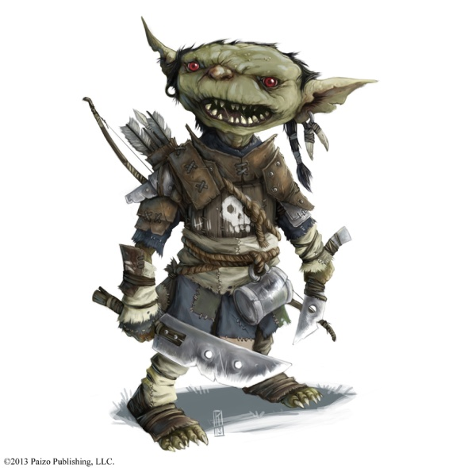

Rápida: Templado de Batalla

Media: Soldado Profesional

Lenta: Reino de Flechas

Iniciativa: +4

Velocidad: 30’ (Ignora terreno difícil, paso de 5’ adicional)

Tamaño: [Pequeño]

Tipo:[Humanoide]

CD de Maniobras de Combate: 12

Visión en la Oscuridad

HP: 26

CA: 16

Fort: +3, Ref: +8, Vol: +2

(-2 contra maniobras de combate)

Atención 13

Ataque: Cuchillos Goblin (C.C) +6 (1d6+5), alcance 5’ (Critico: Red HP 2 y Sangrado)

Ataque: Arco Goblin (C.C) +6 (1d6+5), alcance 25’ (Critico: Red HP 2 y Sangrado), +1d4 de Daño a menos de 25’

+1 contra [Mediano] o mayor

Características: Fue 8 Des 18 Con 12 Int 16 Sab 14 Carisma 10

Habilidades: Acrobacias+5, Atletismo+0, Latrocinio +5, Sigilo+6, Naturaleza+4, Percepción+3

Defensas: Engañar 13, Diplomacia 14, Intimidar 11, Percepción 11

Dotes: Cuanto Mas Grandes Son, Esto es un Cuchillo

Equipo: Armadura Ligera (+1 CA), Amuleto Escudo (+2 Reflejos), Cuchillos Goblins (Brutal, traumante, parada), Arco Goblin (Bocajarro, Brutal, Traumante)

KOM: +4 (Des), KDM: +3 (Int), BAB: +1

Aptitudes Activas

**Estándar**

**Movimiento**

**Rápida**

Segar la TempestadEX: Puedes, con una preparación mínima y usando solo los recursos a manos, crear emboscadas letales para tu enemigo. Puedes preparar trampas, que puede ser desplegadas en combate como Acción Rápida. Una trampa por [Encuentro], más una adicional por cada cuatro niveles de personaje que poseas. Una trampa puede permanecer funcional hasta el fin del [Encuentro], con algunas excepciones. Cada trampa tiene un efecto único cuando son activadas, normalmente son visibles, pero pueden ocultarse con Latrocionio. Al primer Círculo tienes acceso a las siguientes trampas:

Pasta Enmarañapies: Atomizada en una niebla que cubre el aire, esta pasta cubre hasta 5 casillas en rango [Cercano] en el momento en que la desplegas. Cada casilla afectada debe tocar al menos otra casilla afectada. Los objetivos que entrene en dichas casillas deben tener éxito en un TS de Fortaleza (CD 14) o parar sus movimientos y quedar [Desprevenidos] hasta su próximo turno.

Cable Trampa: El cable trampa se sitúa en una línea de 30’ originada en una casilla en tu rango [Medio], la línea entera debe estar dentro del rango. Los que intenten salir de una casilla cubierta por la línea caen [Tumbados] si no pasan un TS de Reflejos (CD 14). Un Cable Trampa puede actuar dos veces antes de quedar destruido completamente.

Fumigador: El fumigador puede ser lanzado a una casilla dentro del rango [Medio] y emite una emanación de 20’ de radio de un gas con efectos alucinógenos. Cada criatura que empiece su turno en dicho radio empieza a ver doble y si no tiene un TS de Voluntad con éxito (CD 14) trata a las demás criaturas como [Completamente Ocultas] por los próximos dos [Asaltos]. El Fumigador se disipa en 4 [Asaltos].

**Pasivas**

Cuanto Mas Grandes Son: Cuando Atacas a una criatura de una categoría de tamao mas grande que tu tu ataque hace un punto de daño adicional por cada dos niveles.

Más vale Rápido que MuertoEX: Moverte en una casilla de Terreno Difícil no te cuesta movimiento adicional. Además, puedes hacer un paso de 5’ adicional cada [Asalto].

Tácticas: El comando goblin nunca lucha limpio, acecha a sus enemigos y busca mutilarlos con sus dolorosas amas.

**Estándar:** Dispara, a menos que el cuerpo a cuerpo sea inevitable.

**Movimiento:** Como acción parcial suele usar Acrobacias para dejar desprevenido.

**Rápida:**  Usa la trampa (oculta, por supuesto), una vez hecho esto, si esta cuerpo a cuerpo, usa Parada con sus cuchillos goblins como acción inmediata.

**Filo del Ocaso Hobgoblin (Montado) (Nivel 3)**

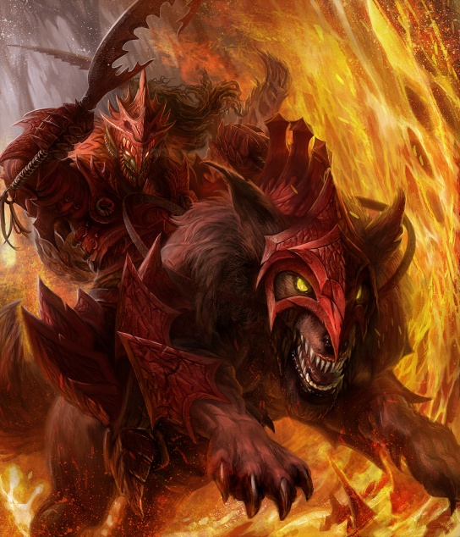

*Estos hobgoblins son adeptos de la magia de combate y van montados en Huargos. Suelen dirigir ejércitos de orcos, goblins o hobgoblins.*

Rápida: Cuchilla Singular

Media: Elementalista de Frío

Lenta: Fuerza de Voluntad

Iniciativa: +3

Velocidad: 50’ (Montado)

Tamaño: [Mediano]

Tipo:[Humanoide]

CD de Maniobras de Combate: 14

Visión en la Oscuridad

HP: 44

CA: 17

Reducción de Daño: 1

Fort: +4, Ref: +7, Vol: +9

Atención 18

Ataque: Heredera Siniestra (Cuerpo a cuerpo) +11 (1d6+9), alcance 10’ (Critico 18-20)

Ya tiene en cuanta Catafracto

Caracteristicas: Fue 10 Des 16 Con 16 Int 12 Sab 16 Carisma 8

Habilidades: Atletismo+3, Sigilo+6, Montar+7, Vigor+6, Arcano+4, Percepción+8

Defensas: Engañar 18, Diplomacia 14, Intimidar 12, Percepción 12

Dotes: Casado con el Hierro (18-20), Catafracto, Parpadeo Sombrio

Equipo: Armadura Ligera (+1 CA), Corazon Roble (+2 Sab), Heredera Siniestra (Arcano, Brutal 3, Alcance)

KOM: +4 (Sab), KDM: +3 (Con), BAB: +4

Aptitudes Activas

**Estándar**

Explosión ElementalSLA: Puedes convocar explosiones de frio. A voluntad, como Acción Estándar, puedes hacer daño de energía igual a 3d6+8 a las criaturas en esa casilla en rango [Cercano]. Un de Fortaleza (CD 15) reduce el daño a la mitad.

**Movimiento**

Rafaga CurativaSU: Concentrandote por un momento en los mecanismos de creación puedes fozar un poco de vida de vuelta al mundo. Como Acción de Movimiento creas una emanación de 15’ de radio centrada en ti en la que curas 7HP a todos los aliados en el radio. No es un efecto [Positivo] ni [Negativo] y solo puede usarse una vez por [Asalto].

Empujón MentalSU: Como Acción de Movimiento, puedes causar que un oponente en rango [Cercano] sea [Arrastrado] en una dirección de tu elección. Si este atravesaría una casilla que ocupes, pasa a través de ti y provoca un Ataque de Oportunidad por tu parte. Un TS de Reflejos (CD 15) niega el efecto.

**Rápida**

Parpadeo Sombrio: Como Acción Rápida, puedes añadir el descriptor [Teletransporte] a tus movimientos hasta el fin del próximo turno, escogiendo una casilla objetivo a una distancia igual o menor a tu movimiento.

Empujón MentalSU: Como Acción de Movimiento, puedes causar que un oponente en rango [Cercano] sea [Arrastrado] en una dirección de tu elección. Si este atravesaría una casilla que ocupes, pasa a través de ti y provoca un Ataque de Oportunidad por tu parte. Un TS de Reflejos (CD 15) niega el efecto.

**Pasiva**

Elementalista de Fuego: Cuando una de tus Aptitudes afecte a una criatura con [Inmunidad] al daño de energía o al descriptor de esta Senda, tratas dicha [Inmunidad] como si fuera [Resistencia Mayor].

Catafracto: Cuando estas montado, ganas un +2 de Dote al ataque y no recibes el penalizador normal a la CA cuando Cargas. Además, ganas un +2 al daño cuando actives Ataque Poderoso o Punteria Mortal durante todo el [Asalto].

Tácticas: El filo del ocaso no va al cuerpo a cuerpo, sino que atrae enemigos con sus poderes telequineticos o ataca a distancia con sus poderes de hielo. Suele suar Ataque Poderoso 1.

**Estándar:** Explosion elemental si hay enemigos a distancia, ataca cuerpo a cuerpo solo si vienen ellos o lo ve ventajoso.

**Movimiento:** Usar su telequinesia para atraer un enemigo débil o usar Rafaga curativa para curarse. Como acción parcial suele usar Vigor.

**Rápida:** Parpadeo sombrio si necesita teleportarse. Convocar si heredera siniestra si esta es desarmada.

**Guarda Sortílego Drow (Nivel 4)**

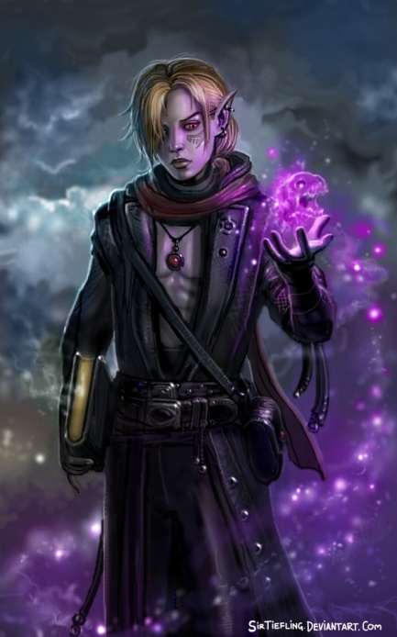

Rápida: Secretos Arcanos

Media: Saber Arcano

Lenta: Custodio

FBI: Bolsa de Trucos

Iniciativa: +4 (Advertencia incluida)

Velocidad: 40’

Tamaño: [Mediano]

Tipo:[Humanoide]

CD de Maniobras de Combate: 15

Inmune: Afectado

Visión en la Oscuridad

HP: 55

CA: 18

Fort: +4, Ref: +7, Vol: +9

Atención 14

Ataque: Bastón de Mago (Cuerpo a cuerpo) +8 (1d6+6), alcance 5’

Caracteristicas: Fue 14 Des 16 Con 8 Int 12 Sab 10 Carisma 20

Habilidades: Atletismo+8, Sigilo+8, Arcano+5, Medicina+5, Engañar +9, Intimidar+9

Defensas: Engañar 14, Diplomacia 15, Intimidar 19, Percepción 19

Dotes: Sustentado por Voluntad, Adepto Telequinetico, Vas a Flaquear

Equipo: Armadura Ligera (+1 CA), Baston (Arcano, Brutal 3)

KOM: +5 (Car), KDM: +3 (Des), BAB: +3

Aptitudes Activas

**Estándar**

Malos AuguriosSU: Una vez por [Asalto], como Acción Estándar, puedes liberar energías en el aire, devastando a tus enemigos. Por cada 5 puntos de daño infligidos sobre un oponente con Malos Augurios un aliado a 100’ es curado 2 HP. Efectos que aumenten esa curación se aplican una sola vez por [Asalto] y aliado.La descarga en concreto puede tomar dos formas:

Oleada Temible: La Oleada Temible es un cono de hasta 40’ que hace daño con el descriptor [Frío] o [Negativo] según elijas cada vez que la uses. Esta hace daño igual a 4d4+5(+5 adicional por bastón) a todas las criaturas en el área y si no pasan un TS de Voluntad (CD 17) las deja [Estremecidas].

Caida de Martillo: Caida de Martillo hace 4d6 (+5 por bastón) de daño de [Fuego] o daño físico según elijas cada vez que uses esta Aptitud en una casilla objetivo a 160’ además de las casillas a 5’ con que tenga línea de efecto la casilla objetivo. A. Un TS de Reflejos (CD 17) reduce el daño a la mitad.

Sombras HambrientasSLA: Como Acción Estándar, puedes crear una emanación de 15’ desde una casilla en rango [Medio], haciendo 5 de daño (+5 por Bastón) e infligiendo un penalizador de -1 al Ataque, Reflejos y Fortaleza a cada oponente en el radio y un penalizador a la velocidad de movimiento igual a la mitad de la misma por dos [Asaltos]. Es un efecto de Evocación.

Paso Tartamudo: Como Acción Estándar, puedes crear una emanación de 30’ originada en una casilla en rango [Corto] que inflige la condición de [Realentizado] sobre todas las criaturas en el área excepto tu si no superan un TS de Voluntad (CD 17) un [Asalto] por cada 5 niveles que poseas (Mínimo un [Asalto]). Es un efecto de [Ligadura] y Evocación.

**Movimiento**

**Rápida**

Precisión QuirurgicaEX: Una vez por [Encuentro] por Círculo en esta Senda que poseas, como Acción Rápida, cuando crees una emanación, línea o cono sin duración puedes quitar varias casillas del área de efecto o, respetando que cada casilla debe estar unida a las demás, reorgnizarlas como prefieras. Las casillas deben estar dentro del rango en el que puedes usar la aptitud o dentro de la extensión del área desde el origen de la misma (Por ejemplo, a 60’ del origen de una Línea de 60’).

Crear Custodia SU: Puedes crear custodias mágicas como Acción Rápida. A menos que se especifique lo contrario, todas las Custodias son efectos de [Guarda] y duran hasta el final del [Encuentro]. Estas guardas te afectan a ti.

Custodia Nublada: Quedas [Oculto].

Custodia Ambiental: Ganas los efectos de *Soportar los Elementos*.

Adepto Telequinetico: Puedes gastar una Acción Rápida para mover un objeto que podrías blandir como arma (Improvisada o no) en rango [Cercano] a cualquier parte del mismo. Si se mueve un arma a una casilla aliada este puede equipársela (o cambiar su arma por esta otra) inmediatamente sin agstar acción. No puedes usar esta Aptitud para hacer daño o mover objetos cargados por otra criatura. Es una Aptitud Sobrenatural.

**Pasiva**

AdvertenciaEX: Tu y tus aliados a 30’ ganais un bonificador a las tiradas de iniciativa igual a ¼ de tu nivel (1).

Vas a Flaquear: Cuendo un efecto, incluido [Curación Rápida], intente curar a un oponente en tu rango [Cercano] la curación es reducida en una cantidad igual a 4, hasta un limite igual a la mitad de la curación original. Este efecto se puede apilar cinco veces o con dos Vas a Caer.

Tácticas: El Guarda Sortilego suele acompañar una unidad de guerreros drow o actuar como guardaespaldas de alguien importante. Si las circusntancias lo ameritan, puede formar unidades enteras bajo el mando de un capitán.

**Estándar:** Si es la fuerza principal, Malos Augurios, si esta para apotar puede preferir Sombras Hambrientas o Paso Tartamudo.

**Movimiento:** Suele usar Intimidar como acción parcial.

**Rápida:** Se suele echar Custodia Nublada al principio de un combate, luego usa de forma astuta Precisión quirúrgica o Adepto telequinetico, sacando máximo provecho a Malos Augurios o Paso Tartamuda o bien apartando armas de rivales desarmados.

**Kaxat (Nivel 10)**



*Jefes de Guerra de los clanes drow de Xendrik.*

Rápida: Templado de Batalla

Media: Soldado Profesional

Lenta: Mago de Hierro

Iniciativa: +12

Velocidad: 60’ (Ignora terreno difícil)

Tamaño: [Mediano]

Tipo:[Humanoide]

CD de Maniobras de Combate: 22

Visión en la Oscuridad

HP: 165

CA: 30

Fort: +10, Ref: +15, Vol: +8

Atención 23

Curación Rápida 11

Resistencia al daño físico: 10

Ataque: Cuchillo Largo Drow (C.C) +21/+21/+16 (1d6+13), alcance 15’ (Critico: 18-20 Red HP 40 y Sangrado), se cura la mitad del daño infligido (+5 la primera vez por Vigor)

Ataque: Shuriken Drow (C.C) +19/+19/+16 (1d6+10), alcance 50’ (Critico: 18-20 Red HP 40 y Sangrado), +2d4 de Daño a menos de 50’

Ambos ignoran 4 de RD

Ver Precisión Arcantrica, Cazafantasmas, Colmillo de Hielo, En deuda con el Acero

Características: Fue 14 Des 24 Con 8 Int 20 Sab 16 Carisma 10

Habilidades: Acrobacias+17, Atletismo+12, Sigilo+19, Vigor+9, Naturaleza+15, Percepción+15

Defensas: Engañar 23, Diplomacia 25, Intimidar 20, Percepción 20

Dotes: Precisión Arcántrica, Casado con el Hierro, Esto es un Cuchillo, Cazafantasmas, En deuda con el Acero

Equipo: Armadura de Vulkor (+3 CA, Impulsora), Escudo de Vulkor (+2 CA), cuchillo largo drow (+2, Brutal 2, Traumante, SEdienta), Shuriken Drow (Bocajarro, Brutal, Traumante), Estela rota, Colmillo de Hierro

KOM: +7 (Des), KDM: +5 (Int), BAB: +10

Aptitudes Activas

**Estándar**

*Componente de Cadena (Como parte de una acciond e ataque)*

Toque PersonalEX: Los ganchos son un estándar para los exploradores con buen motivo. Una vez por [Asalto], puedes reemplazar un ataque hecho durante una acción de ataque con un ataque a distancia en rango [Cercano] con la misma tirada de ataque que el ataque reemplazado pero con daño igual a 1d8+7 que deja el oponente [Tumbado] si no pasa un TS de Reflejos (CD 18), como Acción Rápida, puedes inmediatamente estirar al oponente si ha quedado [Tumbado] hacia ti unos 20’ por cada 4 niveles.

**Movimiento**

Mantenido en Secreto, Mantenido a SalvoEX: A Voluntad, puedes usar una Acción de Movimiento para crear una dispersión de humo y polvo plateado para cubrir a tus aliados. Todo los aliados en rango [Corto] ganan un +2 a la CA y Reflejos durante un [Asalto] A nivel 12 el bonificador aumenta a +3 y a nivel 18 aumenta a +4.

*Cazafantasmas*

**Rápida**

*Fin de Cadena*

Segar la TempestadEX: Puedes, con una preparación mínima y usando solo los recursos a manos, crear emboscadas letales para tu enemigo. Puedes preparar trampas, que puede ser desplegadas en combate como Acción Rápida. Tres trampas por [Encuentro]. Una trampa puede permanecer funcional hasta el fin del [Encuentro], con algunas excepciones. Cada trampa tiene un efecto único cuando son activadas, normalmente son visibles, pero pueden ocultarse con Latrocionio. Al primer Círculo tienes acceso a las siguientes trampas:

1. Pasta Enmarañapies: Atomizada en una niebla que cubre el aire, esta pasta cubre hasta 5 casillas en rango [Cercano] en el momento en que la desplegas. Cada casilla afectada debe tocar al menos otra casilla afectada. Los objetivos que entrene en dichas casillas deben tener éxito en un TS de Fortaleza (CD 22) o parar sus movimientos y quedar [Desprevenidos] hasta su próximo turno.
2. Cable Trampa: El cable trampa se sitúa en una línea de 30’ originada en una casilla en tu rango [Medio], la línea entera debe estar dentro del rango. Los que intenten salir de una casilla cubierta por la línea caen [Tumbados] si no pasan un TS de Reflejos (CD 22). Un Cable Trampa puede actuar dos veces antes de quedar destruido completamente.
3. Fumigador: El fumigador puede ser lanzado a una casilla dentro del rango [Medio] y emite una emanación de 20’ de radio de un gas con efectos alucinógenos. Cada criatura que empiece su turno en dicho radio empieza a ver doble y si no tiene un TS de Voluntad con éxito (CD 22) trata a las demás criaturas como [Completamente Ocultas] por los próximos dos [Asaltos]. El Fumigador se disipa en 4 [Asaltos].

**Pasivas**

Precision Arcantrica: Ganas un bonificador de dote +2 a las tiradas de Ataque. Cuando seas objetivo de un Conjuro o Aptitud Sortilega el bonifcador aumenta en +1 hasta el final del [Asalto], hasta un limite de +5.

Más vale Rápido que MuertoEX: Moverte en una casilla de Terreno Difícil no te cuesta movimiento adicional. Además, ganas un bonificador igual a la mitad de tu nivel (5) a la iniciativa.

Buscar CoberturaEX: Una vez por [Encuentro], tras un TS de Reflejos con éxito contra una Acción Ofensiva que hace un efecto menor con un TS con éxito puedes ignorar el efecto completamente.

Rapidez en la SangreEX: Una ver por [Encuentro], puedes hacer una Acción Rápida o Inmediata adicional por turno.

Por IraEX: Ganas [Curación Rápida] igual a tu KDM y quedar [Desprevenido] no te impide hacer Ataques de Oportunidad o Acciones Inmediatas.

Buscar SupervivientesEX: Ganas [Resistencia] al daño físico.

Cazafantasmas: Una vez por [Escena], como parte de una Acción de Movimiento, puedes usar *Ver lo Invisible* como Aptitud Sortílega, excepto en que la duración es de [Encuentro] en su lugar. Adicionalmente, cuando hagas un ataque, puedes hacer que gane el descriptor [Fuerza] y haga daño de ese tipo.

En Deuda con el Acero: Tras un golpe crítico con un ataque que hagas recuperas 10HP (+5 por Vigor).

Colmillo de Hielo: Tu primer ataque cada turno trata la [Probabilidad de Fallo] de tu oponente como si fuera un 50% menor (Mínimo 0%) y tu segundo ataque un 20% (Mínimo 0%). Adicionalmente tus armas, naturales o manufacturadas (Solo mientras las estes blandiendo) ganan la propiedad [Magnum] si no la tenía ya.

**Mago de hierro**

Conectando una secuencia de ataques y aptitudes arcanas llamada Cadena, puedes activar poderosas aptitudes llamadas Fin de Cadena.

La longitud de cadena empieza en 0 en cada [Encuentro] y se mide por los Eslabones. Cuando haces un ataque con éxito añades un Eslabón a la Cadena al igual que el uso de Componentes de Cadena, incluso si incluyen ataques. Cada Componente de Cadena puede ser usado en tu Acción de Ataque, substituyendo un Ataque por un Componente de Cadena, los ataques que formen parte del Componente de Cadena no pueden ser substituidos por otro Componente.

Cada Fin de Cadena puede ser activado como Acción Rápida una vez por [Asalto] y solo pueden ser activados si la Cadena tiene cierto número de Eslabónes o más, especificado en su descripción. Como parte del Fin de Cadena puedes [Teleportarte] sin provocar Ataques de Oportunidad unos 5’ por Componente de Cadena, a tu elección antes o después del efecto del Fin de Cadena. Usar un Fin de Cadena reduce el número de Eslabones a 0.

Secuencia de GolpesEX: Del Tempo viene tu primer Componente de Cadena, que cambia una oportunidad inmediata por una ventaja a largo plazo. A cambio de un Ataque obtienes un +1 al Ataque contra un oponente en rango [Cercano] y +1 a la CA. Estos bonificadores se apilan tres veces. También puede usarse esta aptitud como Fin de Cadena si tienes al menos un Eslabón.

Aullido del Viento del NorteSU: Esta explosión del ártico viento del norte puede ser activada como Fin de Cadena si tienes al menos un Eslabón. Puedes crear un radio de 30’que hace daño igual a tu Nivel (10) a los oponentes en el área y los deja [Arrastrados] o [Tumbados], a tu elección. Un TS de Reflejos (CD 22) niega esas condiciones.

Amado por el DiraeSU: Ganas un [Ataque Adicional] cuando haces una Acción de Ataque. Adicionalmente, puedes llamar los principios del rayo a través de un espíritu de furia celestial llamado Dirae, o calamidad. Es un Componente de Cadena que reemplaza dos ataques para golpear acompañado por una lluvia de chispas. Como parte de este Componente de Cadena haces un ataque cuerpo a cuerpo contra una criatura en tu rango [Medio]. Independientemente de si fallas o aciertas creas una emanación de 35’ de radio originada en tu objetivo que dura un [Asalto]. La primera vez que un oponente entre o empiece su turno dentro del área recibe daño de [Electricidad] igual a tu nivel de personaje. Los oponentes en el área al final de la duración del efecto reciben daño de [Electricidad] igual a dos veces tu nivel (20).

Aullido del Cielo NegroSU: Con la oscuridad del segundo viento, conjuras un torbellino de nubes negras como Fin de Cadena que requiere al menos dos Eslabones en la Cadena. Hasta tres oponentes en tu rango [Cercano] reciben daño igual a dos veces tu nivel (20) y quedan [Cegados] por dos [Asaltos]. Un TS de Reflejos con éxito (CD 22) reduce la duración de [Cegado] a la mitad. Esta aptitud puede ser usada 3 veces por [Encuentro].

Tácticas: El saqueador suele ir rodeado de un grupo de cazadores.

**Estándar:** Ataque completo, substituyendo su peor ataque por Secuencia de golpes o dos de ellos por Amado por el Dirae.

**Movimiento:** Como acción parcial suele usar Acrobacias para dejar desprevenido o percepción para reducir las TS si va a realizar un fin de cadena. Manternido en Secreto, mantenido a salvo.

**Rápida (Ver Rapidez en la Sangre):** Usa una trampa para dificultar las cosas a sus enemigos y si tiene un eslabon aullido del viento del norte, aullido del cielo negro si tiene al menos dos.

**Lanzador de Batalla Hobgoblin (Nivel 4)**

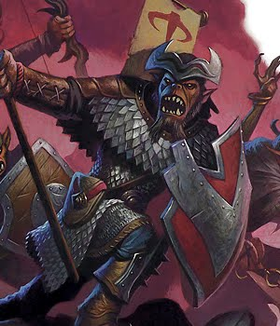

*Estos hobgoblins son especialistas en la magia de guerra, causando estragos con sus conjuros de área.*

Rápida: Cuchilla Singular

Media: Templado de Batalla

Lenta: Fuerza de Voluntad

Iniciativa: +5

Velocidad: 50’ (Ignora Terreno Dificil)

Tamaño: [Mediano]

Tipo:[Humanoide]

CD de Maniobras de Combate: 15

Visión en la Oscuridad

HP: 64

CA: 20

Reducción de Daño: 2

Fort: +9, Ref: +5, Vol: +10

Atención 13

Ataque: Bastón de Mago (Cuerpo a cuerpo) +8 (1d6+5), alcance 5’

Caracteristicas: Fue 10 Des 16 Con 18 Int 12 Sab 8 Carisma 20

Habilidades: Acrobacias+7, Atletismo+4, Sigilo+8, Vigor+8, Arcano+7, Intimidar+9

Defensas: Engañar 13, Diplomacia 15, Intimidar 19, Percepción 19

Dotes: Viscera Optimista, Maestro Arcano(Saber arcano), Lento pero Constante

Equipo: Armadura Pesada (+2 CA,-1 Ref), Broche Carisma (+2 Car), Bastón de Mago (Brutal 3), Ankh Negra (+2 Con)

KOM: +5 (Car), KDM: +4 (Con), BAB: +3

Aptitudes Activas

**Estándar**

Malos AuguriosSU: Una vez por [Asalto], como Acción Estándar, puedes liberar energías en el aire, devastando a tus enemigos. La descarga en concreto puede tomar dos formas:

Oleada Temible: La Oleada Temible es un cono de hasta 40’ que hace daño con el descriptor [Frío] o [Negativo] según elijas cada vez que la uses. Esta hace 4d4+5 (+5 por el bastón) a todas las criaturas en el área y si no pasan un TS de Voluntad (CD 19) las deja [Estremecidas].

Caida de Martillo: Caida de Martillo hace 5d6(+5 por bastón) de daño de[Fuego] o daño físico según elijas cada vez que uses esta Aptitud en una casilla objetivo a 160’ además de las casillas a 5’ con que tenga línea de efecto la casilla objetivo. Un TS de Reflejos (CD 19) reduce el daño a la mitad.

Por cada 5 puntos de daño infligidos sobre un oponente con Malos Augurios un aliado a 100’ es curado 2 HP. Efectos que aumenten esa curación se aplican una sola vez por [Asalto] y aliado.

**Movimiento**

Rafaga CurativaSU: Concentrandote por un momento en los mecanismos de creación puedes fozar un poco de vida de vuelta al mundo. Como Acción de Movimiento creas una emanación de 15’ de radio centrada en ti en la que curas 8HP a todos los aliados en el radio. No es un efecto [Positivo] ni [Negativo] y solo puede usarse una vez por [Asalto].

**Rápida**

**Pasiva**

Más vale Rápido que MuertoEX: Moverte en una casilla de Terreno Difícil no te cuesta movimiento adicional.

Buscar CoberturaEX: Una vez por [Encuentro], tras un TS de Reflejos con éxito contra una Acción Ofensiva que hace un efecto menor con un TS con éxito puedes ignorar el efecto completamente.

Lento pero Constante: Si fueras a quedar [Tumbado] puedes, en su lugar, sufrir un penalizador a tu Velocidad de Movimiento igual a la mitad de la misma durante un [Asalto].

Tácticas: El lanzador de guerra se mantiene a distancia si puede, intentando machacar a grandes cantidades de enemigos

**Estándar:** Oleada Terrible, a menos que Caida de Martillo resulte más eficiente por razones de fuego amigo o alcance.

**Movimiento:** Rafaga curativa para curarse. Como acción parcial suele usar Vigor o Intimidar.

**Rápida:** No suele usarla para nada.

**Lhevk (Montado) (Nivel 4)**

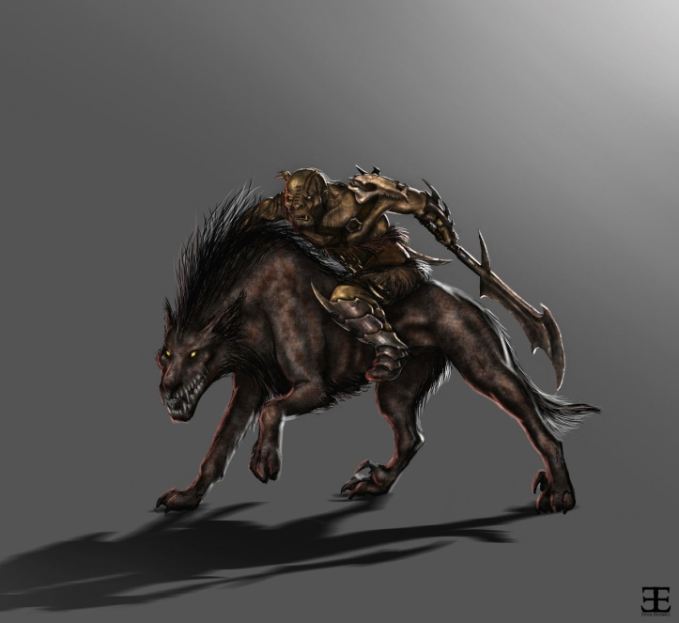

Rápida: Ancestros

Media: Caballero

Lenta: Destrucción

Iniciativa: +5

Velocidad: 50’ (Montado)

Tamaño: [Mediano]

Tipo:[Humanoide]

CD de Maniobras de Combate: 16 (18 si es Derribo, Embestida o Desarme)

Visión en la Oscuridad

HP: 75

CA: 20 (21 con Lanza y Escudo)

Reducción de Daño: 2

Fort: +9, Ref: +7, Vol: +3 (+1 contra ser desmontado)

Atención 13

Ataque: Lanza y Escudo (Cuerpo a cuerpo) +8 (1d6+7), alcance 10’ (Critico 18-20)

Javalinas `(Distancia) +8 (1d6+7), alcance 35’ (+1d4 de Daño a 35’ o menos) (Critico 18-20, Deja Desprevenido)

Ver Cuchillas Mortales, +2 Ataque si Esta Montado

Caracteristicas: Fue 18 Des 16 Con 20 Int 10 Sab 8 Carisma 12

Habilidades: Atletismo+8, Sigilo+8, Montar+9, Vigor+9, Intimidar+5

Defensas: Engañar 13, Diplomacia 14, Intimidar 15, Percepción 15

Dotes: Casado con el Hierro (18-20), Catafracto, Maestro Marcial (Destrucción)

Equipo: Armadura Ligera (+1 CA), Piedra de Furia, Ankh Negra, Lanza y Escudo (Guardian, Alcance, Brutal), Javalinas (Brutal, Bocajarro, Desequilibrante)

KOM: +4 (Fue), KDM: +5 (Con), BAB: +4

Aptitudes Activas

**Estándar**

**Movimiento**

**Rápida**

HendeduraEX: Una vez por [Asalto], como Acción Rápida, cuando golpees a un oponente con un Ataque Cuerpo a Cuerpo y le hagas daño, puedes comparar tu tirada de Ataque con la CA de otro oponente en tu rango [Cuerpo a Cuerpo], si también supera la CA de este el segundo oponente recibe el mismo daño que el primero, esta aptitud no es un Ataque.

**Pasiva**

Catafracto: Cuando estas montado, ganas un +2 de Dote al ataque y no recibes el penalizador normal a la CA cuando Cargas. Además, ganas un +2 al daño cuando actives Ataque Poderoso o Punteria Mortal durante todo el [Asalto].

LinajeEX: Cualquier efecto que te curaría pero no te tiene a ti o a tus Objetos (Inluyendo lugares de poder) como origen curan 1 punto de vida extra por nivel que poseas. Añades la mitad de tu nivel, mínimo 1, a tus tiradas de iniciativa.

Díficil de RomperEX: Una vez por [Encuentro], si tienes éxito en un TS de Fortaleza o Volunatd cuyo efecto se vea reducido por un TS con éxito puedes ignorar el efecto completamente.

Cuchillas MortalessEX: Si un oponente falla un TS contra una maniobra de combate en la que hagas daño o si golpeas con una maniobra sin TS, la maniobra de combate ahce daño de [Precisión] adicional igual a tu KOM + Nivel (8). No se apila consigo mismo y no se aplica a ataques normales con Ataque Poderoso, Punteria Mortal e Impacto Preciso.

Desafio ValienteEX: Cuando una criatura este en tu rango [Cuerpo a Cuerpo] debe seleccionarte como objetivo si es posible cuando haga ataques cuerpo a cuerpo. Si la criatura tiene mas de un objetivo con esta Aptitud tiene prioridad el primer Caballero en llegar, si ambos llegan a la vez, la criatura puede escoger el objetivo.

Tácticas: El lhevk dirige tropas trasgas, siendo un oficial de caballeria. Suele usar Ataque Poderoso 1.

**Estándar:** Empieza Cargando, luego procede a Derribar y Desarmar.

**Movimiento:** Como acción parcial suele usar Vigor.

**Rápida:** Hendedura o potenciar su velocidad con una tirada de Montar.

**Lhevk-Rhus (Montado) (Nivel 5)**

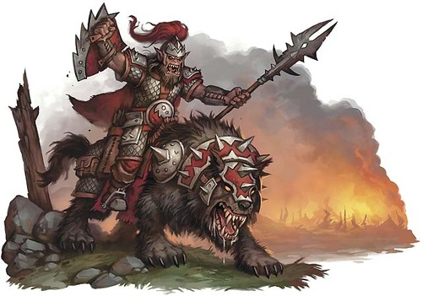

Rápida: Ancestros

Media: Caballero

Lenta: Destrucción

Iniciativa: +5

Velocidad: 50’ (Montado)

Tamaño: [Mediano]

Tipo:[Humanoide]

CD de Maniobras de Combate: 16 (18 si es Derribo, Embestida o Desarme)

Visión en la Oscuridad

HP: 96

CA: 22 (23 con Lanza y Escudo)

Reducción de Daño: 3

Fort: +11, Ref: +8, Vol: +3 (+2 contra ser desmontado)

Atención 14

Ataque: Lanza y Escudo (Cuerpo a cuerpo) +9 (1d6+7+7Frío), alcance 15’ (Critico 18-20)

Javalinas `(Distancia) +9 (1d6+7+7 Frío), alcance 35’ (+1d4 de Daño a 35’ o menos) (Critico 18-20, Deja Desprevenido)

Ver Cuchillas Mortales, Torbellino, +2 Ataque si Esta Montado

Caracteristicas: Fue 18 Des 16 Con 22 Int 10 Sab 8 Carisma 12

Habilidades: Atletismo+9, Sigilo+9, Montar+10, Vigor+11, Intimidar+6

Defensas: Engañar 14, Diplomacia 15, Intimidar 16, Percepción 16

Dotes: Casado con el Hierro (18-20), Catafracto, Maestro Marcial (Destrucción)

Equipo: Armadura Ligera (+1 CA), Piedra de Furia, Ankh Negra, Lanza y Escudo (Guardian, Alcance, Brutal), Javalinas (Brutal, Bocajarro, Desequilibrante), Lingote de Fuego-Helado

KOM: +4 (Fue), KDM: +6 (Con), BAB: +5

Aptitudes Activas

**Estándar**

**Movimiento**

**Rápida**

HendeduraEX: Una vez por [Asalto], como Acción Rápida, cuando golpees a un oponente con un Ataque Cuerpo a Cuerpo y le hagas daño, puedes comparar tu tirada de Ataque con la CA de otro oponente en tu rango [Cuerpo a Cuerpo], si también supera la CA de este el segundo oponente recibe el mismo daño que el primero, esta aptitud no es un Ataque.

**Pasiva**

Catafracto: Cuando estas montado, ganas un +2 de Dote al ataque y no recibes el penalizador normal a la CA cuando Cargas. Además, ganas un +2 al daño cuando actives Ataque Poderoso o Punteria Mortal durante todo el [Asalto].

LinajeEX: Cualquier efecto que te curaría pero no te tiene a ti o a tus Objetos (Inluyendo lugares de poder) como origen curan 1 punto de vida extra por nivel que poseas. Añades la mitad de tu nivel, mínimo 1, a tus tiradas de iniciativa.

Díficil de RomperEX: Una vez por [Encuentro], si tienes éxito en un TS de Fortaleza o Volunatd cuyo efecto se vea reducido por un TS con éxito puedes ignorar el efecto completamente.

Cuchillas MortalessEX: Si un oponente falla un TS contra una maniobra de combate en la que hagas daño o si golpeas con una maniobra sin TS, la maniobra de combate ahce daño de [Precisión] adicional igual a tu KOM + Nivel (9). No se apila consigo mismo y no se aplica a ataques normales con Ataque Poderoso, Punteria Mortal e Impacto Preciso.

Desafio ValienteEX: Cuando una criatura este en tu rango [Cuerpo a Cuerpo] debe seleccionarte como objetivo si es posible cuando haga ataques cuerpo a cuerpo. Si la criatura tiene mas de un objetivo con esta Aptitud tiene prioridad el primer Caballero en llegar, si ambos llegan a la vez, la criatura puede escoger el objetivo.

TorbellinoEX: Si haces un ataque cuerpo a cuerpo o más durante tu Acción Estándar puedes añadir el descriptor [Salva] a uno de estos, haciendo que afecte a todos los oponentes en rango [Cuerpo a Cuerpo].

Tácticas: El lhevk-rhus dirige tropas trasgas, siendo un oficial de caballeria veterano. Suele usar Ataque Poderoso 1.

**Estándar:** Empieza Cargando, luego procede a Derribar y Desarmar.

**Movimiento:** Como acción parcial suele usar Vigor.

**Rápida:** Potenciar su velocidad con una tirada de Montar. Hendedura hace Torbellino redundante.

**Lhevket (Montado) (Nivel 7)**

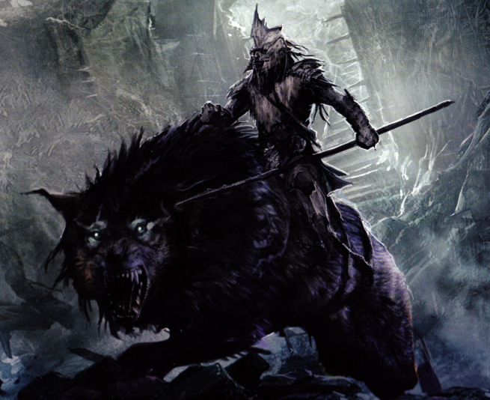

Rápida: Ancestros

Media: Caballero

Lenta: Destrucción

Iniciativa: +7

Velocidad: 50’ (Montado)

Tamaño: [Mediano]

Tipo:[Humanoide]

CD de Maniobras de Combate: 18 (20 si es Derribo, Embestida o Desarme)

Visión en la Oscuridad

Inmune: Sangrado

HP: 128

CA: 24 (25 con Lanza y Escudo)

Reducción de Daño: 3

Fort: +12, Ref: +10, Vol: +6 (+2 contra ser desmontado)

Atención 16

Curación Rápida 5

Ataque: Lanza y Escudo (Cuerpo a cuerpo) +12/+7 (1d6+9+7Frío), alcance 15’ (Critico 18-20)

Javalinas (Distancia) +12/+7 (1d6+9+7 Frío), alcance 40’ (+2d4 de Daño a 40’ o menos) (Critico 18-20, Deja Desprevenido)

Ver Cuchillas Mortales, Torbellino, +2 Ataque si Esta Montado

Caracteristicas: Fue 20 Des 18 Con 22 Int 10 Sab 8 Carisma 12

Habilidades: Atletismo+12, Sigilo+12, Montar+13, Vigor+15, Intimidar+8

Defensas: Engañar 16, Diplomacia 17, Intimidar 18, Percepción 18

Dotes: Casado con el Hierro (18-20), Catafracto, Maestro Marcial (Destrucción), Hemoglobina Alegre

Equipo: Armadura Ligera (+1 CA), Piedra de Furia, Ankh Negra, Lanza y Escudo (Guardian, Alcance, Brutal), Javalinas (Brutal, Bocajarro, Desequilibrante), Lingote de Fuego-Helado, Amuleto Escudo (+2 Vol)

KOM: +5 (Fue), KDM: +6 (Con), BAB: +7

Aptitudes Activas

**Estándar**

**Movimiento**

InfatigableEX: Como Acción de Movimiento, puedes mantenerte [Firme] por un [Asalto]. Cuando estas [Firme] puedes relizar un Ataque de Oportunidad adicional cada [Asalto]. Cuando hagas un Ataque de Oportunidad estando [Firme], puedes moverte a cualquier lugar de tu rango [Cuerpo a Cuerpo] pero no se considera movimiento y por tanto no genera Ataques de Oportunidad.

**Rápida**

HendeduraEX: Una vez por [Asalto], como Acción Rápida, cuando golpees a un oponente con un Ataque Cuerpo a Cuerpo y le hagas daño, puedes comparar tu tirada de Ataque con la CA de otro oponente en tu rango [Cuerpo a Cuerpo], si también supera la CA de este el segundo oponente recibe el mismo daño que el primero, esta aptitud no es un Ataque.

**Pasiva**

Catafracto: Cuando estas montado, ganas un +2 de Dote al ataque y no recibes el penalizador normal a la CA cuando Cargas. Además, ganas un +2 al daño cuando actives Ataque Poderoso o Punteria Mortal durante todo el [Asalto].

LinajeEX: Cualquier efecto que te curaría pero no te tiene a ti o a tus Objetos (Inluyendo lugares de poder) como origen curan 1 punto de vida extra por nivel que poseas. Añades la mitad de tu nivel, mínimo 1, a tus tiradas de iniciativa.

Díficil de RomperEX: Una vez por [Encuentro], si tienes éxito en un TS de Fortaleza o Volunatd cuyo efecto se vea reducido por un TS con éxito puedes ignorar el efecto completamente.

Cuchillas MortalessEX: Si un oponente falla un TS contra una maniobra de combate en la que hagas daño o si golpeas con una maniobra sin TS, la maniobra de combate ahce daño de [Precisión] adicional igual a tu KOM + Nivel (12). No se apila consigo mismo y no se aplica a ataques normales con Ataque Poderoso, Punteria Mortal e Impacto Preciso.

Desafio ValienteEX: Cuando una criatura este en tu rango [Cuerpo a Cuerpo] debe seleccionarte como objetivo si es posible cuando haga ataques cuerpo a cuerpo. Si la criatura tiene mas de un objetivo con esta Aptitud tiene prioridad el primer Caballero en llegar, si ambos llegan a la vez, la criatura puede escoger el objetivo.

TorbellinoEX: Si haces un ataque cuerpo a cuerpo o más durante tu Acción Estándar puedes añadir el descriptor [Salva] a uno de estos, haciendo que afecte a todos los oponentes en rango [Cuerpo a Cuerpo].

PrestezaEX: Quedar [Desprevenido] no te impide realizar Ataques de Oportunidad o Acciones Inmediatas. Una vez por [Asalto] puedes tirar Vigor sin gastar Acción en cualquier momento de tu turno.

Tácticas: El lhevket dirige autenticos ejércitos trasgos, siendo un comandante. Suele usar Ataque Poderoso 1.

**Estándar:** Empieza Cargando, luego procede a Derribar, ataques completos y Desarmar.

**Movimiento:** Como acción parcial suele usar Intimidar, teniendo Vigor gratuito.

**Rápida:** Potenciar su velocidad con una tirada de Montar. Hendedura en su segundo ataque si usa su ataque completo.

**Mago de Guerra de Karrnath (Nivel 2)**



*Magos de combate expertos en la magia destructiva y estratégica así como maestros del uso de tácticas.*

Rápida: Conjuros

Media: Percepción Táctica

Lenta: Saber Arcano

Iniciativa: +1

Velocidad: 40’

Tamaño: [Mediano]

Tipo:[Humanoide]

CD de Maniobras de Combate: 12

HP: 30

CA: 17

Reducción de Daño: 1

Fort: +3, Ref: +8, Vol: +5

Atención 12

Ataque: Bastón de Mago (Cuerpo a cuerpo) +7 (1d6+6), alcance 5’

Caracteristicas: Fue 10 Des 16 Con 18 Int 12 Sab 8 Carisma 20

Habilidades: Atletismo+10, Vigor+4, Arcano+11, Ingenieria+8, Geografia+8, Historia+8, Naturaleza+8, Medicina+8, Intimidar+4

Defensas: Engañar 12, Diplomacia 18, Intimidar 14, Percepción 14

Dotes: Adepto Telequinetico, Maestro Arcano(Saber arcano)

Equipo: Armadura Pesada (+2 CA,-1 Ref), Anillo Obsidiana (+2 Int), Bastón de Mago (Brutal 3)

KOM: +6 (Car), KDM: +2 (Con), BAB: +1

Aptitudes Activas

**Estándar**

Malos AuguriosSU: Una vez por [Asalto], como Acción Estándar, puedes liberar energías en el aire, devastando a tus enemigos. La descarga en concreto puede tomar dos formas:

Oleada Temible: La Oleada Temible es un cono de hasta 30’ que hace daño con el descriptor [Frío] o [Negativo] según elijas cada vez que la uses. Esta hace 2d4+6 (+4 por el bastón) a todas las criaturas en el área y si no pasan un TS de Voluntad (CD 19) las deja [Estremecidas].

Caida de Martillo: Caida de Martillo hace 2d6(+4 por bastón) de daño de[Fuego] o daño físico según elijas cada vez que uses esta Aptitud en una casilla objetivo a 130’ además de las casillas a 5’ con que tenga línea de efecto la casilla objetivo. Un TS de Reflejos (CD 19) reduce el daño a la mitad.

*Conjuros (CD 17)*

*Nv 1 (5/[Escena]):Grasa, Imagen Ilusoria, Intercambio Dimensional*

**Movimiento**

Intuición Táctica: Como **parte de una** Acción de Movimiento, puedes intentar una tirada de Conocimiento del tipo relevante para el Tipo de Criatura de tu oponente. Si hay más de un tipo deberás tirar cada tipo por separado, requiriendo una acción distinta, aunque sea la misma habilidad.

La CD es de 10 + Nivel más alto entre los oponentes de ese tipo. Si tienes éxito, tu y los aliados con los que tengas línea de visión o puedan recibir comunicación por tu parte ganan los beneficios de una de las Aptitudes de esta Senda aplicados contra los oponentes de dicho tipo. Puedes tirar tantas veces como quieras durante el [Encuentro] siempre y cuando uses la Acción Parcial cada vez que tires, pero no puedes afectar a un Tipo de criaturas más de una vez durante el mismo. Las criaturas que entren en el encuentro son afectadas por las tiradas que hayas hecho si son del mismo Tipo. Los efectos de esta Senda expiran al final del [Encuentro].

* Precognición CombativaEX: Tu y tus aliados ganáis un +3 al Ataque o +3 de Desvio a la CA contra los oponentes del Tipo afectado. Debes escoger el bonificador aplicado cuando uses la aptitud.

**Rápida**

Adepto Telequinetico: Puedes gastar una Acción Rápida para mvoer un objeto que podrías blandir como arma (Improvisada o no) en rango [Cercano] (30’) a cualquier parte del mismo. Si se mueve un arma a una casilla aliada este puede equipársela (o cambiar su arma por esta otra) inmediatamente sin gastar acción. No puedes usar esta Aptitud para hacer daño o mover objetos cargados por otra criatura. Es una Aptitud Sobrenatural.

**Pasiva**

Tácticas: El mago de guerra de Karrnath apoya soldados valientes de su país con sus aptitudes y pericia estratégica. A veces prepara emboscadas con sus ilusiones.

**Estándar:** Oleada Terrible, a menos que Caida de Martillo resulte más eficiente por razones de fuego amigo o alcance. Si ve un buen momento para hacerlo, usa un conjuro.

**Movimiento:** Como acción parcial suele usar Intuición Táctica, hasta que ya le ha sacado jugo, cuando usa Vigor o Intimidar.

**Rápida:** Si es desarmado, usa sus poderes telequineticos para recuperar el bastón si es desarmado o poner el arma de un rival desarmado fuera de su alcance.

**Portador del Fuego (Nivel 8)**

**

*Magos drow de Xendrik infundidos con el poder primordial del fuego.*

Rápida: Conjuros Chaman

Media: Elemental de Fuego

Lenta: Elementalista de Fuego

Iniciativa: +4

Velocidad: 55’

Tamaño: [Mediano]

Tipo:[Humanoide]

CD de Maniobras de Combate: 18

Visión en la Oscuridad

Inmune: [Afectado]

HP: 108

CA: 26

Fort: +7, Ref: +8, Vol: +14

Atención 25 (Ver Vigilante)

Ver Vas a Flaquear

Ataque: Bastón de Mago (C.C) +13 (1d6+7), alcance 10’

Características: Fue 10 Des 18 Con 8 Int 12 Sab 24 Carisma 18

Habilidades: Atletismo+8, Sigilo+6, Vigor+7, Arcano+11, Naturaleza+9, Intimidar+12, Percepción+15

Defensas: Engañar 25, Diplomacia 19, Intimidar 22, Percepción 22

Dotes: Sustentado por Voluntad, Maestro Arcano (Elementalista), Vas a Flaquear, Bomba Cluster

Equipo: Tatuajes (+2 Obj CA, Vigilante), Bastón de Mago (Brutal 3, Arcano), Fragmento Siniestro, Corazon roblizo, Rodela del Mago de Guerra, Puño de Piedra

KOM: +7 (Sab), KDM: +4 (Car), BAB: +6

Aptitudes Activas

**Estándar**

Rodela del Mago de Guerra: Además, como Acción Estándar, puedes hacer daño igual a tu KOM más dos veces tu Nivel (23, 30 por el Bastón) a un oponente en rango [Cuerpo a Cuerpo] y te mueves la mitad de tu velocidad de movimiento (25’) sin provocar Ataques de Oportunidad. Es una Aptitud Sobrenatural.

Beso del FuegoSU: Como Acción Estándar, puedes infligir daño de energía con el descriptor [Fuego] igual a tu KOM (7, 14 por el Bastón) y la condición [Quemandose] a una criatura en rango [Medio].

*Elementalista de Fuego(CD 23)*

Explosión ElementalSLA: Puedes convocar explosiones de energía elemental. A voluntad, como Acción Estándar, puedes hacer daño de fuego igual a 8d6+7 (+7 más por el bastón) a las criaturas en esa casilla en rango [Cercano] (45’). Un TS de Reflejos reduce el daño a la mitad.

Vulnerabilidad ForzadaSLA: Una vez por [Encuentro], como Acción Estándar, puedes lanzar una bola de energía a un oponente en rango [Medio], debilitandolo. Esta bola hace 8d6 de daño de fuego (+7 por el Bastón) por nivel a dicho oponente, e inflige [Vulnerabilidad] a dicho elemento hasta el fin de tu turno. Un TS de Reflejos con éxito reduce el daño a la mitad y niega la [Vulnerabilidad].

Rayo Elemental: Una vez por [Encuentro], como Acción Estándar, pudes crear una línea recta desde tu casilla hasta una casilla en rango [Medio], que hace 16d4 de daño de fuego (+7 por Bastón) a todas las criaturas en el área, dejándolas [Tumbadas]. Un TS de Reflejos reduce el daño a la mitad y niega la condición [Tumbado].

*Conjuros (CD 21, + 7 al daño por bastón)*

**Nivel 1 (7/Escena): Mundo Mental, Santuario, Bendición**

**Nivel 2 (7/Escena): Poder Natural, Cuchilla Ardiente, Curar Heridas Moderadas**

**Nivel 3 (5/Escena): Castigo Divino, Curar Heridas Graves, Custodia contra la Muerte**

**Movimiento**

Beso del FuegoSU: Como Acción de Movimiento, puedes infligir daño de energía con el descriptor [Fuego] igual a tu KOM (7, 14 por el Bastón) y la condición [Quemandose] a dos criaturas en rango [Medio]. Tambien puedes hacerlo sobre una sola como parte de otra accion de movimiento.

**Rápida**

Puño de Piedra: Una vez cada 2 [Asaltos], como Acción Rápida, puedes infligir [Reducción de HP] igual a dos veces tu nivel (16) a dos oponentes a 50’.

**Pasivas**

Bomba Cluster: Una vez por [Asalto], cuando crees una emanación que haga daño , puedes creas hasta dos emanaciones más de 5’ de radio en el rango [Cuerpo a Cuerpo] (10’) de la emanación original. Ninguna de estas puede solaparse entre si ni con la emanación original. Tienen el mismo efecto y duración que el efecto original. Si la emanación se mueve, las emanaciones secundarias se mueven con ella, quedando en la misma posición relativa.

Vas a Flaquear: Cuendo un efecto, incluido [Curación Rápida], intente curar a un oponente en tu rango [Cercano] la curación es reducida en una cantidad igual a tu nivel (8), hasta un limite igual a la mitad de la curación original. Este efecto se puede apilar cinco veces o con dos Vas a Caer.

Vigilante: Sabes si hay oponentes en tu rango [Cuerpo a Cuerpo] pero no conoces su localización.

Bendito por el Fuego: Si fueras a tomar daño de Energía con el descriptor [Fuego] en vez de recibir daño te curas el daño que habrias sufrido. Cuenta como un tipo de [Inmunidad] a efectos de aptitudes que anulen [Inmunidad] al [Fuego]. Cualquier [Resistencia] y la [Vulnerabilidad] contra dicho tipo de daño no se cuenta a la hora de calcular cuanto te curas. Las Aptitudes de Elemental de Fuego no pueden infligir la condición [Quemandose] a otros con esta misma Senda. Tampoco pueden adquirir esa condición de efectos con el descriptor [Fuego]. La condición [Quemandose] de esta senda ignora la resistencia al [Fuego] (o a la energía). Además, cuando una de tus Aptitudes afecte a una criatura con [Inmunidad] al daño de energía o al fuego, puedes elegir tratar dicha [Inmunidad] como si fuera [Resistencia Mayor].

Infierno PersistenteSU: Al principio de tu turno eres curado 3 HP por criatura [Quemandose] en un rango [Cercano](+5 por vigor), hasta un límite de dos veces tu nivel (16+5) .

Moldear los ElementosSLA: Para cada críatura, la primera vez cada [Asalto] que haga un TS contra una de tus Aptitudes de Elementalista si falla un TS, queda [Cegado] por dos [Asaltos] y se le inflgie la condición [Quemandose].

Tácticas: El Portador del fuego suele bendecirse a si mismo con Poder Natural, y a sus aliados, dentro de sus posibilidades con cuchilla ardiente y poder natural. Tambien suele conectarse con Mundo Mental. Usa custodia contra la meurte si teme que va a enfrentarse a un enemigo que use efectos de [Muerte]

**Estándar:**  Usa sus aptitudes de Elementalista de Fuego o Conjuros de ataque (Especialmente Castigo Divino), o curación si lo ve necesario. Si esta acorralado cuerpo a cuerpo usa la magia de su rodela para salir de ahí.

**Movimiento:** Como acción parcial suele usar Percepción para bajar los TS, con Beso del Fuego como Movimiento.

**Rápida:**  Usa Saber Arcano si es preciso y Puño de Piedra siempre que puede.

**Rastreador Gnoll (Nivel 3)**



Rápida: Templado de Batalla

Media: Soldado Profesional

Lenta: Salvaje

Iniciativa: +2

Velocidad: 40’ (Ignora terreno difícil)

Tamaño: [Mediano]

Tipo:[Bestia Mágica]

CD de Maniobras de Combate: 16

Visión en la Oscuridad

HP: 52

CA: 19 (18 si no usa lanza y escudo)

Fort: +9, Ref: +5, Vol: +4

Atención 18

Ataque: Mordisco (Cuerpo a cuerpo) +8 (1d6+10), alcance 5’ (Crit 18-20)

Ataque: Lanza y Escudo (Cuerpo a cuerpo) +8 (1d6+8), alcance 10’ (Crit 18-20)

Ataque: Arco Largo (A Distancia) +8 (1d6+10), alcance 130’ (Crit 18-20)

Caracteristicas: Fue 20 Des 14 Con 12 Int 10 Sab 16 Carisma 10

Habilidades: Atletismo+8, Sigilo+5, Vigor+4, Naturaleza+3, Percepción+8

Defensas: Engañar 16, Diplomacia 13, Intimidar 13, Percepción 13

Dotes: Casado con el Hierro, Despertar, Y mi hacha!

Equipo: Armadura Pesada (+2 CA,-1 Ref), Mordisco (Natural, Brutal 2, Reactivo) , Lanza y Escudo (Guardian, Brutal, Alcance), Arco Largo (Brutal 2, Distante)

KOM: +5 (Fue), KDM: +5 (Sab), BAB: +3

Aptitudes Activas

**Estándar**

**Movimiento**

**Rápida**

Segar la TempestadEX: Puedes, con una preparación mínima y usando solo los recursos a manos, crear emboscadas letales para tu enemigo. Puedes preparar trampas, que puede ser desplegadas en combate como Acción Rápida. Una trampa por [Encuentro], más una adicional por cada cuatro niveles de personaje que poseas. Una trampa puede permanecer funcional hasta el fin del [Encuentro], con algunas excepciones. Cada trampa tiene un efecto único cuando son activadas, normalmente son visibles, pero pueden ocultarse con Latrocionio. Al primer Círculo tienes acceso a las siguientes trampas:

Pasta Enmarañapies: Atomizada en una niebla que cubre el aire, esta pasta cubre hasta 5 casillas en rango [Cercano] en el momento en que la desplegas. Cada casilla afectada debe tocar al menos otra casilla afectada. Los objetivos que entrene en dichas casillas deben tener éxito en un TS de Fortaleza (CD 16) o parar sus movimientos y quedar [Desprevenidos] hasta su próximo turno.

Cable Trampa: El cable trampa se sitúa en una línea de 30’ originada en una casilla en tu rango [Medio], la línea entera debe estar dentro del rango. Los que intenten salir de una casilla cubierta por la línea caen [Tumbados] si no pasan un TS de Reflejos (CD 16). Un Cable Trampa puede actuar dos veces antes de quedar destruido completamente.

Fumigador: El fumigador puede ser lanzado a una casilla dentro del rango [Medio] y emite una emanación de 20’ de radio de un gas con efectos alucinógenos. Cada criatura que empiece su turno en dicho radio empieza a ver doble y si no tiene un TS de Voluntad con éxito (CD 16) trata a las demás criaturas como [Completamente Ocultas] por los próximos dos [Asaltos]. El Fumigador se disipa en 4 [Asaltos].

**Pasivas**

**Al Acecho EX**: Ganas un +2 a Atención y Percepción. Además ganas el siguiente Ataque Natural: Mordisco – Cuerpo a Cuerpo, [Brutal 2], [Reactivo]

Más vale Rápido que MuertoEX: Moverte en una casilla de Terreno Difícil no te cuesta movimiento adicional. Además, puedes hacer un paso de 5’ adicional cada [Asalto].

Buscar CoberturaEX: Una vez por [Encuentro], tras un TS de Reflejos con éxito contra una Acción Ofensiva que hace un efecto menor con un TS con éxito puedes ignorar el efecto completamente.

Despertar: Dos veces por [Asalto], cuando salgas de una casilla por un paso de 5’ o una Acción, haces daño igual a tu KOM a un objetivo adyacente y lo mueves 5’ en una dirección de tu elección. Esto no provoca Ataques de Oportunidad.

Y mi hacha!: Tus ataques contra un oponente hace un punto de daño adicional por vez que hayas golpeado a tu enemigo en ese [Encuentro].

Tácticas: El rastreador gnoll busca atacar por sorpresa a sus presas, cuando combate, además intenta sacar el máximo provecho a sus tres pasos de 5’ y Despertar.

**Estándar:** Carga siempre que puede en el primer turno, luego usa desarmar y derribar principalmente.

**Movimiento:** Como acción parcial suele usar Vigor a menos que tenga por seguro que van a pisar su trampa, en cuyo caso usa Percepción.

**Rápida:** La usa para crear trampas, seleccionando la más adecuada para sus enemigos.

**Sable (Nivel 3)**

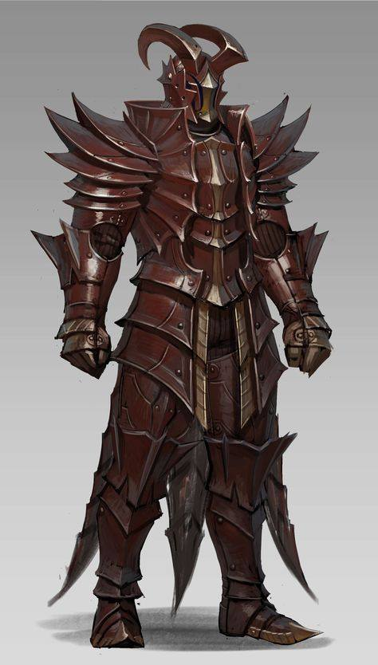

*También conocidos como Demonios de Hierro, nombrados de ambas formas en honor al primer Sable, un forjado conocido por su persistencia. Estos forjados hacen el papel de oficiales en las armadas del Señor de los Filos.*

Rápida: Constructo

Media: Virtud

Lenta: Derviche

Iniciativa: +3

Velocidad: 50’

Tamaño: [Mediano]

Tipo:[Humanoide]

CD de Maniobras de Combate: 14

Visión en la Oscuridad

Inmune: Exhausto, Afectado

HP: 60

CA: 20

Reducción de Daño: 2

Fort: +9, Ref: +4(+5 Furia), Vol: +6 (+7 Furia)

+2 contra maniobras de combate (+4 en Frenesi)

Atención 15

Curación Rápida: 5

Ataque: Espada de Guerra (Cuerpo a cuerpo) +7 (1d6+9), alcance 10’

Ataque: Arco Largo (A Distancia) +6 (1d6+8), alcance 130’

En frenesi:   
Ataque: Espada de Guerra (Cuerpo a cuerpo) +8 (1d6+10), alcance 10’

Ataque: Arco Largo (A Distancia) +7 (1d6+9), alcance 130’

Caracteristicas: Fue 12 Des 16 Con 20 Int 10 Sab 14 Carisma 8

Habilidades: Atletismo+4, Sigilo+6, Vigor+8, Ingenieria+3, Percepción+5

Defensas: Engañar 15, Diplomacia 13, Intimidar 12, Percepción 12

Dotes: Sustentado por Voluntad, Forjado, Flexibilidad Multiclase (Virtud Constitución)

Equipo: Revestimiento Metalico (+2 CA), Espada de Guerra (Brutal 3, Alcance, Natural), Arco Largo (Brutal 2, Distante)

KOM: +3 (Des), KDM: +5 (Con), BAB: +3

Aptitudes Activas

**Estándar**

**Movimiento**

**Rápida**

FrenesiEX: Puedes entrar en Frenesi, un estado donde amplificas tu moral y velocidad. Como Acción Rápida, si no estas [Fatigado], [Exhausto] o en Danza de Guerra, puedes activar esta Aptitud, esta dura un número de [Asaltos] igual a 8. En dicho estado, ganas un +1 al Ataque y Daño. Tambien ganas un +1 a las tiradas de Acrobacias y a tus TS de Reflejos y Voluntad. Además, ganas un +2 a los TS contra Maniobras de Combate. Puedes terminar la Danza de Guerra prematuramente como Acción Gratuita.

Cuando tu Danza termina (En tu turno) quedas [Fatigado] por un número de [Asaltos] igual a los que has permanecido en Danza de Guerra (Mínimo 1), y no puedes entrar en Danza de Guerra en ese turno ni en el siguiente.

**Pasivas**

Aguante MecánicoEX: Los Constructos reducen al duración de [Fatigado] a la mitad (Mínimo 1) y posee [Inmunidad] a [Exhausto].

Sin TiempoEX: No envejece.

FuenteSU: Una vez por [Encuentro] creas un nodo de vitalidad llamado Fuente, que se manifiesta como un lento canto y una chispa de luz. Como Acción Rápida puedes situarlo en cualquier lugar a 20’. Cada [Asalto], al principio de tu turno, un arco de energía restaurativa alcanza a un aliado de tu elección a 30’ de la Fuente. Este rayo cura 10 HP. Esta expira al cabo de tantos 5 [Asaltos]. Las Fuentes no ocupan una casilla, ni pueden ser afectadas por nada excepto las aptitudes de Virtud de su creador.

Tácticas: El Sable se define por ser resistente, entre su regeneración natural, su Vigor, su defensa y la fuente sus enemigos tendrán muy difícil derrotarlo rápido… y lo sabe.

**Estándar:** Carga siempre que puede en el primer turno, luego usa desarmar y derribar principalmente.

**Movimiento:** Como acción parcial suele usar Vigor.

**Rápida:** Entra en frenesí primero normalmente, a menos que ya este bastante herido, en cuyo caso usa Fuente.

**Sacerdote de la Sangre de Vol (Nivel 5)**

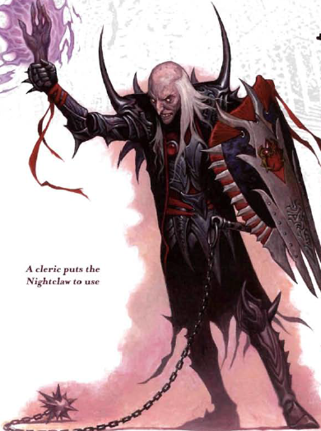

*Los engañados seguidores de Vol incluyen a muchas razas y clases sociales. Sus seguidores incluyen tanto vivos como muertos. Los sacerdotes que conocen la verdad son generalmente vampiros, momias y liches. Pero también hay muchos fanáticos mortales que conocen parte de la verdad y dirigen cultos.*

Rápida: Juicio

Media: Castigo

Lenta: Virtud

FBI: Nigromancia

Iniciativa: +0

Velocidad: 50’

Tamaño: [Mediano]

Tipo:[Humanoide]

CD de Maniobras de Combate: 15

HP: 90 (+5 Temporales con Falsa Vida)

CA: 22 (23 con Ballesta)

Reducción de Daño: 0

Fort: +8, Ref: +3, Vol: +10

Atención 20

Toque Helado +9 (Cuerpo a Cuerpo) 5d4+13 (5 puntos menos sin la daga ritual) Alcance 10’ (Critico: 10 Red HP)

Ballesta +9 (Distancia) 1d6+10 Alcance 140’ (Critico: 10 Red HP)

Ver Escaramuza

Caracteristicas: Fue 16 Des 10 Con 10 Int 14 Sab 12 Carisma 20

Habilidades: Atletismo+8, Vigor+5, Arcano+7, Medicina+8, Diplomacia +10

Defensas: Engañar 16, Diplomacia 17, Intimidar 20, Percepción 20

Dotes: Vas a Flaquear, Esto es un Cuchillo, Sangre Negra

Equipo: Armadura Pesada (+2 CA,-1 Ref), Daga Ritual (Arcana, Brutal 3), Ballesta(Brutal, Distante, Guardian)

KOM: +3 (Fue), KDM: +5 (Car), BAB: +5

Aptitudes Activas

**Estándar**

Toque Helado: Como Acción Estándar, puedes hacer 1d4 de daño por nivel más tu KOM a un oponente en rango [cuerpo a Cuerpo]. No provoca Ataque de Oportunidad pero requiere un Ataque Cuerpo a Cuerpo con éxito. Es un efecto [Negativo].

**Movimiento**

**Rápida**

Falsa Vida: Como Acción Rápida, puedes otorgarte un punto de vida temporal por nivel. Estos puntos de vida temporales desaparecen al final de la [Escena].

FuenteSU: Dos veces por [Encuentro] creas un nodo de vitalidad llamado Fuente, que se manifiesta como un lento canto y una gran gota de sangre. Como Acción Rápida puedes situarlo en cualquier lugar a 20’. Cada [Asalto], al principio de tu turno, un arco de energía restaurativa alcanza a un aliado de tu elección a 35’ de la Fuente. Este rayo cura 11 HP (Más 5 de vigor, si lo usa sobre si mismo). Esta expira al cabo de 5 [Asaltos]. Las Fuentes no ocupan una casilla, ni pueden ser afectadas por nada excepto las aptitudes de Virtud de su creador.

PiedadSU: Una vez por [Encuentro], como Acción Inmediata o parte de otra Acción Inmediata, puedes prevenir hasta 12 puntos de daño que seria infligido a un aliado dentro de tu aura de Conocimiento. Esta Aptitud solo puede activarse cuando el daño está siendo infligido pero puede activarse después de saber exactamente cuanto daño hará. Es un efecto de [Bastión].

**Pasivas**

Aprendiz de las TinieblasSLA: Puedes elegir ahcer daño a [No-Muertos] con efectos de energía [Negativa] como si no fueran [No-Muertos]. Cuando tus aptitudes afecten a una criatura con [Inmunidad] a efectos [Negativos] o al daño mágico, la tratas como [Resistencia Mayor] al daño con el descriptor [Negativo] (o mágico).

EscaramuzaEX: Cuando falles una tirada de Ataque contra un oponente, añade un bonificador +1 las tiradas de Ataque por el resto del [Encuentro]. Este bonificador se apila hasta +5.

ConflictoEX: Tus Ataques ganan un bonificador al daño igual a tu Modificador de Carisma.

ConocimientoSU: Eres consciente, en sentido general, de las predilecciones ideológicas y morales de cualquier criatura racional en un radio de 20’. Esta Aptitud no se considera un efecto de Adivinación y siempre está activado. No penetra automáticamente la [Invisibilidad] ni el Sigilo pero si logras detectar a dichas criaturas este poder funcionará sin impedimentos.

También conoces las implicaciones morales más importantes de tus acciones, si bien hasta que punto depende del criterio del DM. Ganas un +4 a Atención y Percepción.

Vas a Flaquear: Cuendo un efecto, incluido [Curación Rápida], intente curar a un oponente en tu rango [Cercano] la curación es reducida en una cantidad igual a 5, hasta un limite igual a la mitad de la curación original.

Sangre Negra: La primera vez cada [Asalto] que un ataque te hiera, haces daño 5 a una criatura de tu elección a 10’ (No tienes porque hacer daño a ninguna criatura si no quieres).

**Otras**

Hablar con los Muertos: Una vez por [Escena] otorgas un simil de vida e intelecto a un cadáver por media hora, permitiéndole conrestarte diferentes preguntas que le plantees. Puedes preguntar dos preguntas. Las preguntas sin hacer se pierden al final de la duración. El cadáver responderá a las preguntas lo mejor que pueda y sin mentir, pero limitado al conocimiento que tenia en vida, incluyendo el idioma. Además, solo puedes interrogar un cadáver razonablemente intacto (Al menos cabeza y garganta) y no puedes interrogar un cadáver que haya sido interrogado por esta aptitud hace menos de una semana. No puedes usar esta aptitud en cadáveres animados como [No-Muertos].

Tácticas: El sacerdote de Vol siempre procura ir apoyado de seguidores, procurará alargar el conflicto para desatar toda su potencia. Suele empezar cualquier conflicto con Falsa Vida.

**Estándar:** Toque helado siempre que pueda mantenerse cuerpo a cuerpo, si esto es imposible usa la ballesta.

**Movimiento:** Como acción parcial suele usar Vigor.

**Rápida:** Usa la fuente cuando esta herido o tiene muchos aliados heridos, prefiriendo prevenir con Piedad antes de curar. Usa Falsa Vida si no va a usar Fuente y no ha usado Piedad.

**Sacerdote de Batalla Orco (Nivel 1)**

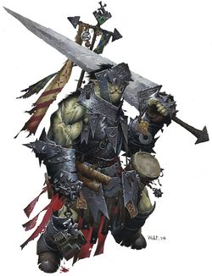

*Estos orcos son chamanes, pero no el típico hombre-medicina orco, sino que usan una magia mas rudimentaria siendo mucho más fuertes físicamente.*

Rápida: Furia

Media: Fuerza de Voluntad

Lenta: Ancestros

Iniciativa: +1

Velocidad: 35’

Tamaño: [Mediano]

Tipo:[Humanoide]

CD de Maniobras de Combate: 14 (15 en Furia)

Visión en la Oscuridad

HP: 29 (31 en Furia)

CA: 17

Reducción de Daño: 2

Fort: +7(+8 Furia), Ref: +1, Vol: +5 (+6 Furia)

Atención 13

Ataque: Espadón (Cuerpo a cuerpo) +5 (1d6+9), alcance 10’ (Critico 18-20)

Ataque: Varita (A Distancia) +5 (1d6+6), [Fuego] alcance 25’ (Critico 18-20)

En furia:   
Ataque: Espadón (Cuerpo a cuerpo) +6 (1d6+10), alcance 10’ (Critico 18-20)

Ataque: Varita (A Distancia) +6 (1d6+7), [Fuego] alcance 25’ (Critico 18-20)

Caracteristicas: Fue 18 Des 10 Con 18 Int 12 Sab 14 Carisma 8

Habilidades: Atletismo+6, Vigor+5, Medicina+1, Intimidar+0, Percepción+3

Defensas: Engañar 13, Diplomacia 11, Intimidar 10, Percepción 10

Dotes: Casado con el Hierro (18-20), Viscera Optimista

Equipo: Armadura Pesada (+2 CA,-1 Ref), Espadón (Brutal 2, Alcance), Varita (Arcana, Brutal, Elemental, Bocajarro), Amuleto Orco (+2 Con)

KOM: +4 (Fue), KDM: +4 (Con), BAB: +1

Aptitudes Activas

**Estándar**

**Movimiento**

Rafaga CurativaSU: Concentrandote por un momento en los mecanismos de creación puedes fozar un poco de vida de vuelta al mundo. Como Acción de Movimiento creas una emanación de 15’ de radio centrada en ti en la que curas 1 HP por Nivel+KDM (5) a todos los aliados en el radio. No es un efecto [Positivo] ni [Negativo] y solo puede usarse una vez por [Asalto].

**Rápida**

FuriaEX: Canalizas la Furia del Bárbaro, un estado donde se amplifica tu moral y poder físico. Como Acción Rápida, si no estas [Fatigado], [Exhausto] o en Furia, puedes activar esta Aptitud, esta dura un número de [Asaltos] igual a 3 + Modificador de Constitución (7). En dicho estado, ganas un +1 al Ataque y Daño. Tambien ganas un +1 a la CD de tus Maniobras de Combate y a tus TS de Fortaleza y Voluntad. Además, ganas 2 Puntos de Vida temporales. Estos se pierden cuando termina la Furia. Puedes terminar la Furia prematuramente como Acción Gratuita.

Cuando tu Furia termina (En tu turno) quedas [Fatigado] por un número de [Asaltos] igual a los que has permanecido en Furia (Mínimo 1), y no puedes entrar en Furia en ese turno ni en el siguiente.

**Pasivas**

Tácticas: El sacerdote de batalla lucha en primera línea, usando Fuerza de Voluntad para curarse a él y sus aliados.

**Estándar:** Carga siempre que puede en el primer turno , luego usa desarmar y derribar principalmente.

**Movimiento:** Ráfaga Curativa. Como acción parcial suele usar Vigor.

**Rápida:** Entra en furia, luego solo la usa para cambiar de arma e identificar a sus enemigos

**Sacedotisa de Loth (Nivel 8)**

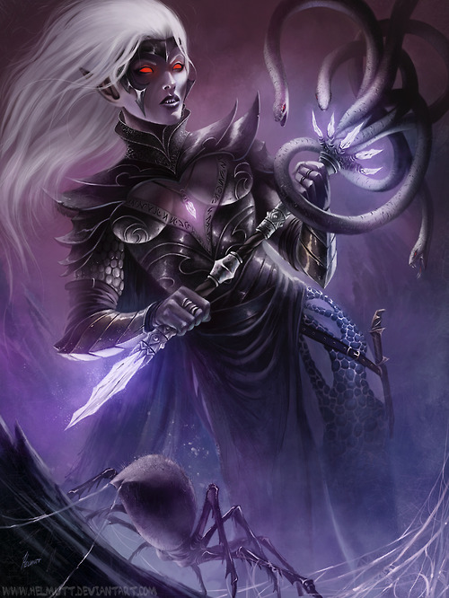

Rápida: Conjuros

Media: Encantamiento

Lenta: Señor del Ejambre

Iniciativa: +4

Velocidad: 55’

Tamaño: [Mediano]

Tipo:[Humanoide]

CD de Maniobras de Combate: 18

Visión en la Oscuridad

HP: 126

CA: 27

Fort: +8, Ref: +8, Vol: +13

Atención 23, Ver Vigilante

Curación Rápida 6 debido al aura del chaman

Ataque: Latigo de Lolth (C.C) +13/+8 (1d6+5), alcance 15’

Ataque: Encantamiento (A Distancia) +15 (9d4+12), alcance 180’

Ver Precisión Arcantrica y Rodeada de Arañas

Características: Fue 12 Des 18 Con 8 Int 10 Sab 16 Carisma 14

Habilidades: Atletismo +9, Sigilo +14, Arcano+8, Medicina+8, Engañar+14, Intimidar+14

Defensas: Engañar 23, Diplomacia 18, Intimidar 24, Percepción 24

Dotes: Precisión Arcántrica, Palabras de Poder, El sol se Oscurece, Adepto Esoterico

Equipo: Armadura de Sacerdotisa (+3 CA, Vigilante), Latigo (Arcana, Brutal 3), Fragmento Sineistro, Corazon de Roble, Salones silenciosos, Puño de Piedra

KOM: +5 (Sab), KDM: +6 (Car), BAB: +6

Aptitudes Activas

**Estándar**

EncantamientoSLA: Como Acción Estándar puedes curar a un aliado o dañar a un oponente en rango [Medio]. Curas o dañas 9d4 + 5 puntos de vida (+12 cuando dañas debido al latigo). Hacer daño requiere una tirada de Ataque (Si bien no cuenta como Ataque), curar a un aliado no requiere una tirada de ataque

Adicionalmente, cuando usas tu Encantamiento cuentas como si tuvieras Ataque Base Bueno hasta el inicio de tu próximo turno, incluyendo en la tirada de ataque del propio Encantamiento.

Llamar al EnjambreEX: Una vez por [Encuentro], como Acción Estándar, puedes llamar una miríada arañas. Esta miríada se forma en tu rango [Cuerpo a Cuerpo] y tiene las estadísticas de la tabla. Esta requiere una Acción Rápida cada turno para dirigirla (si no, no se mueve ni ataca) y vuelve al enjambre de siervos a tu alrededor al final del encuentro.

**Conjuros (CD 19, +7 al daño debido al bastón)**

**Nivel 1 (7/Escena): Curar Heridas Leves, Santuario, Bendición**

**Nivel 2 (6/Escena): Poder Natural, Resistir los Elementos, Curar Heridas Moderadas**

**Nivel 3 (4/Escena): Castigo Divino, Disipar Magia, Curar Heridas Graves, Custodia contra la Muerte**

**Movimiento**

Ataque de enjambreEX: Puedes ordenar a tus siervos atacar a tus enemigos, como Acción de Movimiento, puedes ordenar a tus siervos que ataquen un enemigo en rango [Cercano] (45) por Círculo en esta Senda que poseas. Este ataque hace daño igual a tu 13 a cada objetivo.

**Rápida**

Palabras de Poder: Puedes usar las Palabras dos veces vez por [Encuentro]. Como Acción Inmediata, la Palabra de Sombra inflige la condición [Cegado] en un oponente en rango [Medio] (180) durante la duración de la acción interrumpida.

Tambien conoces la Palabra del Crepusculo, que te permite, como Acción inmediata, volverte [Invisible] por un [Asalto].

Imbir ConjuroSLA: Como Acción Rápida, puedes usar un espacio de conjuros de cualquier Círculo. Si lo hace imbuyes un Conjuro de ese Círculo o inferior que tenga como Objetivo una criatura o tenga listada una versión de Encantamiento (Si cumple ambos se usa la versión de Encantamiento). Cuando uses Encantamiento con éxito sobre un oponente este [Turno] se activa, sin gasto de acción ni Ataque de Oportunidad, sobre el efecto del Conjuro como efecto de [Descarga], desimbuyendo el conjuro en el proceso

El objetivo de la [Descarga] debe ser el mismo que el del Encantamiento y si el Conjuro requiere una tirada de Ataque se usa la del Encantamiento. Los efectos que se desencadenen de un crítico y no sean parte del conjuro no se activan aquí.

El sol se oscurece: Como Acción Rápida puedes juntar las sombras del lugar para formar un arma cuerpo a cuerpo o a distancia con las propiedades [Ocultable] y [Desevainado Rápido] además de una tercera a tu elección o un objeto mundano de no mas de un pie cubico. Este se manifiesta en tu mano o tu persona y se deshace al final del [Encuentro]. Una vez por [Escena], como Acción Estándar puedes crear sirvientes hechos de sombras que funcionan como el conjuro *Ojos Espias*. Esto es una Aptitud Sortílega.

**Pasivas**

Precision Arcantrica: Ganas un bonificador de dote +2 a las tiradas de Ataque. Cuando seas objetivo de un Conjuro o Aptitud Sortilega el bonifcador aumenta en +1 hasta el final del [Asalto], hasta un limite de +5.

Rodeada de ArañasEX: Estas constantemente rodeado de tus siervos. Estos están a tu alrededor, ayudándote a atacar y estorbando a tus enemigos. Estos hacen que todas tus armas ganen la propiedad [Alcance] y haces 3 puntos de daño extra a oponentes en tu rango [Cuerpo a Cuerpo]. Cuando realizas un ataque de oportunidad, tus siervos hacen daño igual a tu nivel (8) a dicho a tu oponente, aunque el ataque falle.

Salones Silenciosos: A Voluntad, como Acción gratuita, puedes formar un vínculo telepático con otra criatura en rango [Cercano] (45). Tu y las criaturas con las que estes vinculadas de esta forma podeis comunicaros a cualquier distancia telepáticamente. Puedes vincularte hasta con 3 aliados, aquellos que estén armonizados con este Lugar de Poder no cuentan para el límite.Una vez por [Escena] puedes intentar formar un vínculo con un aliado a cualquier distancia en vez de solo en tu rango [Cercano], si tu objetivo esta afectado por un conjuro de *Mundo Mental* puedes comunicarse con las criaturas con las que este conectada mediante ese conjuro como si tu también fueras un objetivo de ese conjuro. Puedes deshacer cualquier vínculo telepático como Acción Gratuita y estos expiran al final de la escena.

Vigilante: La armadura indica si hay oponentes en tu rango [Cuerpo a Cuerpo] pero no su localización. Tambien sabes si hay oponentes en tu rango [Cercano].

Puño de Piedra: Una vez cada 2 [Asaltos], como Acción Rápida, puedes infligir 16 de [Reducción de HP] a dos oponentes en 50’.

Tácticas: La Sacerdotisa suele ir preparada con Poder Natural y Custodia contra la muerte, también dando Poder Natural a sus aliados. Suele usar Salones Silenciosos con su grupo o sus espías. Usa sus ojos espia para analizar el terreno, por si necesita usar Resistir los elementos u otras precauciones.

**Estándar:** Prefiere usar Encantamiento, a menos que vea mas oportuno llamar un enjambre, disipar un conjuro enemigo o usar Castigo Divino contra un grupo grande.

**Movimiento:** Si no necesita moverse, ataque de enjambre, y como accion parcial intimidar.

**Rápida:**  Normalmente imbuir conjuro, a menos que ya este imbuido, en cuyo caso usa sus palabras de poder, dirigirá su enjambre o usara puño de piedra.

Enjambre (Miriada)



|  |  |  |  |  |  |  |  |
| --- | --- | --- | --- | --- | --- | --- | --- |
| Nivel | HP | TS | Ataque Base | CA | CD’s | Habilidades | UAM |
| 5 | 104 | 5 | +9 | 19 | 17 | +7 | +3 |

Tipo: Animal

Velocidad 35’

Habilidades: Acrobacias, Atletismo, Sigilo

8 Cuerpos

Alcance 10’

Ataque de Enjambre: Automatico (1d6+5)

**Saqueador Drow (Nivel 5)**

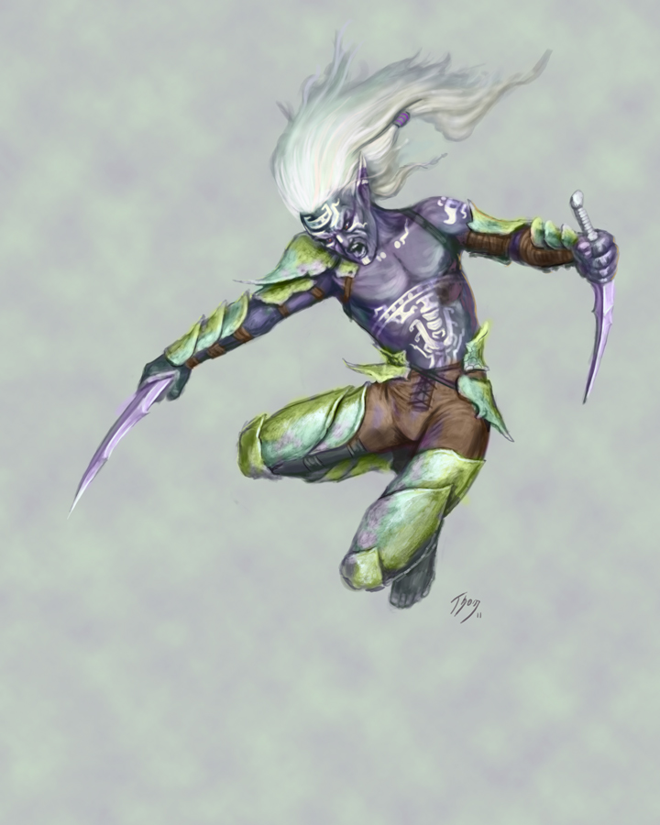

*Mortal cazador de las junglas de Xendrik. Jefe de caza que dirige otros cazadores menos experimentados.*

Rápida: Templado de Batalla

Media: Soldado Profesional

Lenta: Mago de Hierro

Iniciativa: +8

Velocidad: 50’ (Ignora terreno difícil)

Tamaño: [Mediano]

Tipo:[Humanoide]

CD de Maniobras de Combate: 18

Visión en la Oscuridad

HP: 84

CA: 20

Fort: +6, Ref: +11, Vol: +4

Atención 17

Curación Rápida 2

Ataque: Cuchillo Largo Drow (C.C) +15 (1d6+9), alcance 10’ (Critico: 18-20 Red HP 20 y Sangrado), se cura la mitad del daño infligido (+5 la primera vez por Vigor)

Ataque: Shuriken Drow (C.C) +13 (1d6+7), alcance 35’ (Critico: 18-20 Red HP 20 y Sangrado), +1d4 de Daño a menos de 30’

Ver Precisión Arcantrica

Características: Fue 12 Des 22 Con 8 Int 18 Sab 14 Carisma 10

Habilidades: Acrobacias+11, Atletismo+6, Sigilo+12, Vigor+4, Naturaleza+9, Percepción+7

Defensas: Engañar 17, Diplomacia 19, Intimidar 15, Percepción 15

Dotes: Precisión Arcántrica, Casado con el Hierro, Esto es un Cuchillo

Equipo: Armadura Ligera (+1 CA), cuchillo largo drow (+2, Brutal 2, Traumante, SEdienta), Shuriken Drow (Bocajarro, Brutal, Traumante), Estela rota

KOM: +6 (Des), KDM: +4 (Int), BAB: +5

Aptitudes Activas

**Estándar**

*Componente de Cadena (Como parte de una acciond e ataque)*

Toque PersonalEX: Los ganchos son un estándar para los exploradores con buen motivo. Una vez por [Asalto], puedes reemplazar un ataque hecho durante una acción de ataque con un ataque a distancia en rango [Cercano] con la misma tirada de ataque que el ataque reemplazado pero con daño igual a 1d8+6 que deja el oponente [Tumbado] si no pasa un TS de Reflejos (CD 18), como Acción Rápida, puedes inmediatamente estirar al oponente si ha quedado [Tumbado] hacia ti unos 15’ por cada 4 niveles.

**Movimiento**

**Rápida**

*Fin de Cadena*

Segar la TempestadEX: Puedes, con una preparación mínima y usando solo los recursos a manos, crear emboscadas letales para tu enemigo. Puedes preparar trampas, que puede ser desplegadas en combate como Acción Rápida. Dos trampas por [Encuentro]. Una trampa puede permanecer funcional hasta el fin del [Encuentro], con algunas excepciones. Cada trampa tiene un efecto único cuando son activadas, normalmente son visibles, pero pueden ocultarse con Latrocionio. Al primer Círculo tienes acceso a las siguientes trampas:

1. Pasta Enmarañapies: Atomizada en una niebla que cubre el aire, esta pasta cubre hasta 5 casillas en rango [Cercano] en el momento en que la desplegas. Cada casilla afectada debe tocar al menos otra casilla afectada. Los objetivos que entrene en dichas casillas deben tener éxito en un TS de Fortaleza (CD 18) o parar sus movimientos y quedar [Desprevenidos] hasta su próximo turno.
2. Cable Trampa: El cable trampa se sitúa en una línea de 30’ originada en una casilla en tu rango [Medio], la línea entera debe estar dentro del rango. Los que intenten salir de una casilla cubierta por la línea caen [Tumbados] si no pasan un TS de Reflejos (CD 18). Un Cable Trampa puede actuar dos veces antes de quedar destruido completamente.
3. Fumigador: El fumigador puede ser lanzado a una casilla dentro del rango [Medio] y emite una emanación de 20’ de radio de un gas con efectos alucinógenos. Cada criatura que empiece su turno en dicho radio empieza a ver doble y si no tiene un TS de Voluntad con éxito (CD 18) trata a las demás criaturas como [Completamente Ocultas] por los próximos dos [Asaltos]. El Fumigador se disipa en 4 [Asaltos].

**Pasivas**

Precision Arcantrica: Ganas un bonificador de dote +2 a las tiradas de Ataque. Cuando seas objetivo de un Conjuro o Aptitud Sortilega el bonifcador aumenta en +1 hasta el final del [Asalto], hasta un limite de +5.

Más vale Rápido que MuertoEX: Moverte en una casilla de Terreno Difícil no te cuesta movimiento adicional. Además, ganas un bonificador igual a la mitad de tu nivel (2) a la iniciativa.

Buscar CoberturaEX: Una vez por [Encuentro], tras un TS de Reflejos con éxito contra una Acción Ofensiva que hace un efecto menor con un TS con éxito puedes ignorar el efecto completamente.

**Mago de hierro**

Conectando una secuencia de ataques y aptitudes arcanas llamada Cadena, puedes activar poderosas aptitudes llamadas Fin de Cadena.

La longitud de cadena empieza en 0 en cada [Encuentro] y se mide por los Eslabones. Cuando haces un ataque con éxito añades un Eslabón a la Cadena al igual que el uso de Componentes de Cadena, incluso si incluyen ataques. Cada Componente de Cadena puede ser usado en tu Acción de Ataque, substituyendo un Ataque por un Componente de Cadena, los ataques que formen parte del Componente de Cadena no pueden ser substituidos por otro Componente.

Cada Fin de Cadena puede ser activado como Acción Rápida una vez por [Asalto] y solo pueden ser activados si la Cadena tiene cierto número de Eslabónes o más, especificado en su descripción. Como parte del Fin de Cadena puedes [Teleportarte] sin provocar Ataques de Oportunidad unos 5’ por Componente de Cadena, a tu elección antes o después del efecto del Fin de Cadena. Usar un Fin de Cadena reduce el número de Eslabones a 0.

Secuencia de GolpesEX: Del Tempo viene tu primer Componente de Cadena, que cambia una oportunidad inmediata por una ventaja a largo plazo. A cambio de un Ataque obtienes un +1 al Ataque contra un oponente en rango [Cercano] y +1 a la CA. Estos bonificadores se apilan dos veces cuando obtienes el 1er Círculo. También puede usarse esta aptitud como Fin de Cadena si tienes al menos un Eslabón.

Aullido del Viento del NorteSU: Esta explosión del ártico viento del norte puede ser activada como Fin de Cadena si tienes al menos un Eslabón. Puedes crear un radio de 30’que hace daño igual a tu Nivel (5) a los oponentes en el área y los deja [Arrastrados] o [Tumbados], a tu elección. Un TS de Reflejos (CD 18) niega esas condiciones.

Tácticas: El saqueador suele ir rodeado de un grupo de cazadores.

**Estándar:** Si puede, intenta cargar, derribar o desarmar. Si esta demasiado lejos usa Toque Personal.

**Movimiento:** Como acción parcial suele usar Acrobacias para dejar desprevenido.

**Rápida:**  Usa una trampa para dificultar las cosas a sus enemigos y si tiene eslabones usa secuencia de golpes o aullido del viento del norte.

**Sargento Arcano de Karrnath (Nivel 5)**

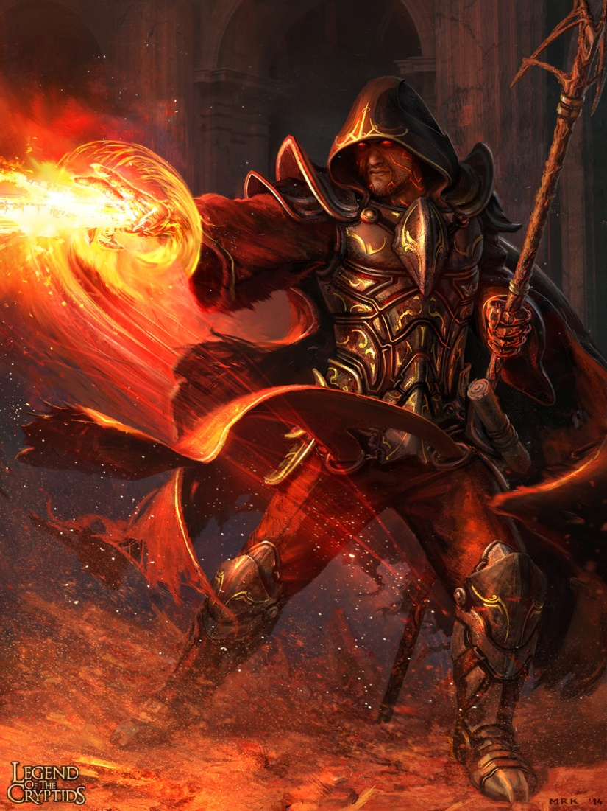

*Magos de Guerra veteranos, normalmente al cargo de unidades de magos de guerra.*

Rápida: Conjuros

Media: Percepción Táctica

Lenta: Saber Arcano

Iniciativa: +1

Velocidad: 40’

Tamaño: [Mediano]

Tipo:[Humanoide]

CD de Maniobras de Combate: 13

HP: 72

CA: 22

Reducción de Daño: 2

Resistencia a todo el daño: 5 (Solo en el primer turno)

Fort: +6, Ref: +10, Vol: +7

Atención 15

Ataque: Bastón de Mago (Cuerpo a cuerpo) +8 (1d6+6), alcance 5’

Caracteristicas: Fue 10 Des 12 Con 18 Int 22 Sab 10 Carisma 14

Habilidades: Atletismo+13, Vigor+9, Arcano+14, Ingenieria+11, Geografia+11, Historia+11, Naturaleza+11, Medicina+11, Intimidar+7

Defensas: Engañar 15, Diplomacia 21, Intimidar 17, Percepción 17

Dotes: Adepto Telequinetico, Maestro Arcano(Saber arcano), Guardian de la Tierra

Equipo: Armadura Pesada (+2 CA,-1 Ref), Anillo Obsidiana (+2 Int), Bastón de Mago (Brutal 3), Gafas Utiles, Ankh Negra (+2 Con)

KOM: +6 (Car), KDM: +4 (Con), BAB: +2

Aptitudes Activas

**Estándar**

Malos AuguriosSU: Una vez por [Asalto], como Acción Estándar, puedes liberar energías en el aire, devastando a tus enemigos. La descarga en concreto puede tomar dos formas:

Oleada Temible: La Oleada Temible es un cono de hasta 40’ que hace daño con el descriptor [Frío] o [Negativo] según elijas cada vez que la uses. Esta hace 5d4+6 (+5 por el bastón) a todas las criaturas en el área y si no pasan un TS de Voluntad (CD 20) las deja [Estremecidas].

Caida de Martillo: Caida de Martillo hace 5d6(+5 por bastón) de daño de[Fuego] o daño físico según elijas cada vez que uses esta Aptitud en una casilla objetivo a 160’ además de las casillas a 5’ con que tenga línea de efecto la casilla objetivo. Un TS de Reflejos (CD 20) reduce el daño a la mitad.

Por cada 5 puntos de daño infligidos sobre un oponente con Malos Augurios un aliado a 100’ es curado 2 HP. Efectos que aumenten esa curación se aplican una sola vez por [Asalto] y aliado.

*Conjuros (CD 18)*

*Nv 1 (6/[Escena]):Grasa, Imagen Ilusoria, Intercambio Dimensional*

*Nv 2 (5/[Escena]):Invisibilidad, Ver lo Invisible, Oscuridad*

**Movimiento**

Intuición Táctica: Como **parte de una** Acción de Movimiento, puedes intentar una tirada de Conocimiento del tipo relevante para el Tipo de Criatura de tu oponente. Si hay más de un tipo deberás tirar cada tipo por separado, requiriendo una acción distinta, aunque sea la misma habilidad.

La CD es de 10 + Nivel más alto entre los oponentes de ese tipo. Si tienes éxito, tu y los aliados con los que tengas línea de visión o puedan recibir comunicación por tu parte ganan los beneficios de una de las Aptitudes de esta Senda aplicados contra los oponentes de dicho tipo. Puedes tirar tantas veces como quieras durante el [Encuentro] siempre y cuando uses la Acción Parcial cada vez que tires, pero no puedes afectar a un Tipo de criaturas más de una vez durante el mismo. Las criaturas que entren en el encuentro son afectadas por las tiradas que hayas hecho si son del mismo Tipo. Los efectos de esta Senda expiran al final del [Encuentro].

* Precognición CombativaEX: Tu y tus aliados ganáis un +3 al Ataque o +3 de Desvio a la CA contra los oponentes del Tipo afectado. Debes escoger el bonificador aplicado cuando uses la aptitud.
* Guerra PsicologicaEX: Tu y tus aliados ganáis un +2 a Engañar, Diplomacia, Intimidar y Percepción contra los oponentes del Tipo afectado.

**Rápida**

Adepto Telequinetico: Puedes gastar una Acción Rápida para mvoer un objeto que podrías blandir como arma (Improvisada o no) en rango [Cercano] (30’) a cualquier parte del mismo. Si se mueve un arma a una casilla aliada este puede equipársela (o cambiar su arma por esta otra) inmediatamente sin gastar acción. No puedes usar esta Aptitud para hacer daño o mover objetos cargados por otra criatura. Es una Aptitud Sobrenatural.

Gafas Utiles: Ganas un sentido especial a escoger entre los siguientes: [Visión Fantasmal] 45’, [Visión en la Oscuridad], *Vísta Arcana* como el conjuro. Puedes cambiar de uno a otro como Acción Rápida.

**Pasiva**

Guardián de la Tierra: Durante el primer [Asalto] de un combate, tienes [Resistencia] (5) al daño.

Tácticas: El mago de guerra de Karrnath apoya soldados valientes de su país con sus aptitudes y pericia estratégica. A veces prepara emboscadas con sus ilusiones. Suele llevar Vision en la Oscuridad en sus Gafas Útiles para sacar partido a Oscuridad. Se lanza sobre si mismo y sus aliados Ver lo Invisible (no todos si eso agotaría todos sus conjuros)

**Estándar:** Oleada Terrible, a menos que Caida de Martillo resulte más eficiente por razones de fuego amigo o alcance. Si ve un buen momento para hacerlo, usa un conjuro.

**Movimiento:** Como acción parcial suele usar Intuición Táctica, hasta que ya le ha sacado jugo, cuando usa Vigor o Intimidar.

**Rápida:** Si es desarmado, usa sus poderes telequineticos para recuperar el bastón si es desarmado o poner el arma de un rival desarmado fuera de su alcance.

**Soldado Forjado (Nivel 1)**

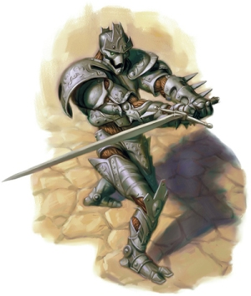

*Tropas básicas de forjados, una raza creada en masa para la guerra.*

Rápida: Constructo

Media: Caballero

Lenta: Templado de Batalla

Iniciativa: +4

Velocidad: 40’

Tamaño: [Mediano]

Tipo:[Constructo]

CD de Maniobras de Combate: 13

Visión en la Oscuridad

Inmune: Afectado, Exhausto

HP: 28

CA: 17

Reducción de Daño: 2

Fort: +6, Ref: +2, Vol: +5

+2 contra maniobras de combate

Atención 13

Ataque: Espadón (Cuerpo a cuerpo) +4 (1d6+7), alcance 10’

Ataque: Arco Largo (A Distancia) +4 (1d6+7), alcance 110’

Ver Cuchillas Mortales

Características: Fue 16 Des 14 Con 18 Int 10 Sab 14 Carisma 8

Habilidades: Atletismo+4, Sigilo+3, Vigor+5, Ingenieria+1, Percepción+3

Defensas: Engañar 13, Diplomacia 11, Intimidar 10, Percepción 10

Dotes: Sustentado por Voluntad, Forjado

Equipo: Revestimiento Metálico (+2 CA), Espadón (Brutal 2, Alcance), Ankh Negra (+2 Con), Arco Largo (Brutal 2, Distante), Puño de Combate (Natural, Guardian, Veloz, Parada)

KOM: +3 (Fue), KDM: +4 (Con), BAB: +1

Aptitudes Activas

**Estándar**

**Movimiento**

**Rápida**

**Pasivas**

Aguante MecánicoEX: Los Constructos reducen al duración de [Fatigado] a la mitad (Mínimo 1) y posee [Inmunidad] a [Exhausto].

Sin TiempoEX: No envejece.

Más Duro, Más Rápido, Mas Fuerte, Mejor: Ganas un +1 al daño y aumentas en 5’ tu Velocidad de Movimiento. Ganas un +2 a los TS contra maniobras de combate.

Cuchillas MortalessEX: Si un oponente falla un TS contra una maniobra de combate en la que hagas daño o si golpeas con una maniobra sin TS, la maniobra de combate hace daño de [Precisión] adicional igual a 4. No se apila consigo mismo y no se aplica a ataques normales con Ataque Poderoso, Puntería Mortal e Impacto Preciso.

Tácticas: El soldado forjado lucha en unidades de forjados.

**Estándar:** Carga siempre que puede en el primer turno , luego usa desarmar y derribar principalmente.

**Movimiento:** Como acción parcial suele usar Vigor.

**Rápida:** Solo para cambiar de arma y realizar paradas.

**Thraadaask-Rhus (Nivel 3)**

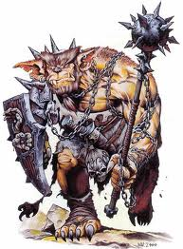

*Oficiales de escuadrones pesados trasgos, estos osgos están especialmente entrenados no solo para la batalla, sino también para las operaciones de infiltración.*

Rápida: Esotérica Radica

Media: Asesino

Lenta: Templado de Batalla

Raza base: Hobgoblin

Iniciativa: +5

Velocidad: 40’(Ignora terreno difícil)

Tamaño: [Mediano]

Tipo:[Humanoide]

CD de Maniobras de Combate: 15

Visión en la Oscuridad

HP: 48

CA: 20

Reducción de Daño: 2

Fort: +8, Ref: +8, Vol: +3

Atención 15

Ataque: Maza de Armas (Cuerpo a cuerpo) +7 (1d6+5), alcance 5’ (Critico 18-20, Critico deja Desprevenido)

Traspasa 2 de Reducción de Daño o Resistencia al daño físico

Ataque: Jabalinas (A Distancia) +5 (1d6+7), alcance 30’ (Critico 18-20)

+1d4 al daño a 30’ o menos

Ver ”Y mi Hacha!” y Ataque Furtivo(1d6)

Características: Fue 12 Des 18 Con 18 Int 10 Sab 14 Carisma 8

Habilidades: Acrobacias+7, Atletismo+4, Latrocinio+7, Sigilo+8 Vigor+7, Percepción+5

Defensas: Engañar 15, Diplomacia 13, Intimidar 12, Percepción 12

Dotes: Casado con el Hierro (18-20), Impacto Ágil, Y mi hacha!

Equipo: Armadura Ligera (+1 CA), Maza de Armas (Brutal, Magnum, Desequilibrante), Jabalinas (Distancia, Bocajarro, Brutal 2), Escudo de Rhus (+2 CA)

KOM: +4 (Des), KDM: +4 (Con), BAB: +3

Aptitudes Activas

**Estándar**

**Movimiento**

**Rápida**

Cuando JugarEX: Cuando es hora de mantenerte en el terreno, puedes contar con tu suerte. Dos veces por [Encuentro], como Acción Inmediata, ganas un +2 a la CA y Salvaciones hasta el principio de tu próximo turno.

Impacto Ágil: Como Acción Rápida, puedes intentar una tirada de Latrocinio (CD 10 + ½ Nivel del oponente + Modificador de Sabiduría del oponente) para intentar encontrar un hueco en su defensa. Esto reduce su [Reducción de Daño] o [Resistencia] en una cantidad igual a tu nivel contra las acciones ofensivas que realices contra dicho oponente por un [Asalto].

**Pasivas**

Y mi Hacha!: Tus ataques contra un oponente hace un punto de daño adicional por vez que hayas golpeado a tu enemigo en ese [Encuentro].

Ataque FurtivoEX: Sabes que una lucha justa es un fracaso en planificación. Cuando realizas un ataque con éxito sobre una criatura [Desprevenida], [Indefensa], [Confusa], [Atontada], [Enmarañada], [Exhausta], [Atudida], [Estremecida], [Aterrada], [Acobardada] o [En Pánico] haces 1d6 de daño adicional de [Precisión].

Jugar Bien las CartasEX: Cualquier Picaro aprende a usar pocas habilidades sin pararse a pensar en ellas. Puedes puedes elegir 10 en Acrobacias y Latrocinio independientemente de las circunstancias.

Más vale Rápido que MuertoEX: Moverte en una casilla de Terreno Difícil no te cuesta movimiento adicional. Además, ganas un bonificador igual a la mitad de tu nivel (1) a la iniciativa.

Tácticas: Los osgos nunca juegan limpio, elige 10 en Acrobacias y Latrocinio siempre que vea que eso le basta.

**Estándar:** Prefiere esperar que sean sus enemigos los que se acerquen a él, luego usa Desarmar y Derribar con su maza.

**Movimiento:** Como acción parcial suele usar Acrobacias para dejar desprevenido al oponente para meter un furtivo, si no es necesario hacerlo entonces opta por Vigor.

**Rápida:** Usa “Cuando Jugar” si eso le supone la diferencia entre recibir un golpe o no recibirlo, usara Impacto Ágil siempre que se enfrente a enemigos resistentes al daño físico cuando use Jabalinas o cuando la penetración de la maza no sea suficiente.